УДК 551.513.7

ГЛОБАЛЬНЫЙ КЛИМАТ И РЕГИОНАЛЬНАЯ ЦИКЛОНИЧЕСКАЯ АКТИВНОСТЬ: ОБЗОР
В.Н. Маслова
ФГБНУ «Институт природно-технических систем»
Россия, 299011, г. Севастополь, ул. Ленина, 28; veronika_maslova@mail.ru

В настоящее время, несмотря на внушительный объем работ по изучению циклонической активности, отсутствует системное представление о закономерностях её изменчивости в отдельных регионах. В этой связи возникла необходимость провести обзор современного состояния исследований изменчивости и изменений климата на глобальном и региональном масштабах с точки зрения понимания роли и закономерностей проявления естественных и антропогенных факторов в изменчивости циклонической активности в Черноморско-Средиземноморском регионе. В России одним из первых активных исследователей циклонической активности с использованием глобальных массивов метеоданных является М.Ю. Бардин. Проявление естественных климатических факторов прослеживается в квазипериодической изменчивости на масштабах от межгодового до междесятилетнего. Влияние антропогенных факторов рассматривается с точки зрения линейных трендов в связи с глобальным потеплением климата и при климатических сценариях антропогенных выбросов на XXI век. Сделаны следующие основные выводы. Межгодовые колебания циклонической активности определяются вкладом Североатлантического колебания, Восточноатлантического колебания, Эль-Ниньо – Южного колебания, в изменчивости которого выявлено наличие центральных и восточных типов событий Эль-Ниньо и Ла-Нинья, и другими межгодовыми квазипериодическими сигналами. Вклад 15-ти климатических сигналов с учетом только линейных синхронных проявлений в изменчивость частоты циклонов Черноморско-Средиземноморского региона составляет от 60% до 75% в зимне-весенний период и в среднем за год. Более низкочастотные процессы проявляются в смене знака аномалий параметров циклонов при смене фаз Атлантической междесятилетней осцилляции и Тихоокеанской десятилетней осцилляции в середине 70-х и 90-х годов XX века, вклад которых объясняет в холодное полугодие от 20% до 70% дисперсии параметров циклонов. В связи с потеплением климата ожидается продолжение наблюдаемого тренда уменьшения циклонической активности в Черноморско-Средиземноморском регионе по климатическим сценариям в XXI веке, особенно на юго-востоке региона, при этом число летних циклонов увеличится. Также возрастет число экстремальных циклонов и связанных с ними случаев ливневых осадков и сильного ветра, особенно вдоль северной границы региона. Выполненный научный обзор будет полезен для всех, кого интересуют аномалии климата и природной среды Черноморско-Средиземноморского региона.

Ключевые слова: квазипериодическая изменчивость, межгодовой-междесятилетний масштаб, изменения / сдвиги климата, тренды, климатические моды / сигналы, климатические сценарии, моделирование климата

GLOBAL CLIMATE AND REGIONAL CYCLONIC ACTIVITY: A REVIEW
V.N. Maslova
Institute of Natural and Technical Systems
28 Lenin St., Sevastopol, 299011, Russia; veronika_maslova@mail.ru

Currently, despite the impressive number of studies of cyclonic activity, there is no systematic understanding of the patterns of its variability. The paper provides an overview of the current state of research on climate variability and changes on a global and regional scale from the point of view of understanding the role and patterns of natural and anthropogenic factors in the variability of cyclonic activity in the Black Sea-Mediterranean region. Natural climate factors are manifested in quasi-periodic variability on scales from interannual to multidecadal. The influence of anthropogenic factors is considered in terms of linear trends associated with global climate warming and in climate scenarios of anthropogenic emissions for the 21st century. The following main conclusions are drawn. Interannual variability in cyclonic activity is determined by the contribution of the North Atlantic Oscillation, the East Atlantic oscillation, the El Niño – Southern Oscillation (which is characterized by different central and eastern types of El Niño and La Niña events), and other interannual quasi–periodic signals. The contribution of 15 climate signals, taking into account only linear synchronous manifestations, to the variability of the frequency of cyclones in the Black Sea-Mediterranean region ranges from 60% to 75% in the winter-spring period and on annual average. Lower-frequency processes are manifested in a change in the sign of anomalies in cyclone parameters during the phase change of the Atlantic Multidecadal Oscillation and the Pacific Decadal Oscillation in the middle of 1970s and 1990s, the contribution of which explains from 20% to 70% of the dispersion of cyclone parameters in the cold half-year. Due to climate warming, the observed trend of decreasing cyclonic activity in the Black Sea-Mediterranean region is expected to continue according to climate scenarios in the 21st century, especially in the south-east of the region, while the number of summer cyclones increases. The number of extreme cyclones and associated cases of heavy rainfall and strong winds also increases, especially along the northern coast of the region. The presented scientific review will be useful for anyone who is interested in anomalies of the climate and natural environment of the Black Sea-Mediterranean region.

Keywords: quasi-periodic variability, interannual-multidecadal scale, climate change/shift, trends, climate modes/patterns, climate scenarios, climate modeling

Введение
Одной из наиболее дискуссионных проблем начала XXI века, актуальных как для науки, так и для решения практических задач, а также одним из больших вызовов в международном масштабе является вопрос о глобальном изменении климата и его региональных проявлениях. Знание закономерностей региональных климатических проявлений важно для разработки долгосрочных прогнозов погодно-климатических аномалий и для решения прикладных задач долгосрочного планирования регионального устойчивого развития в условиях изменения климата. При этом активно обсуждается вклад естественных колебаний климатической системы в изменчивость климата и антропогенной деятельности в его изменения.
Глобальный и региональный климат характеризуется квазипериодическими колебаниями от нескольких лет до десятков лет (Voskresenskaya, Polonsky, 1993; Rimbu et al., 2014; Chen, Xu, 2020), а также изменениями, которые могут относиться как к более низкочастотной изменчивости (Kucharski et al., 2016), так и к однонаправленным тенденциям (Voskresenskaya, Polonskii, 1995; McCabe et al., 2001; Alexandersson et al., 2000; Bilgili, Tokmakci, 2025). Межгодовая-междесятилетняя изменчивость климата связана с естественными процессами в системе взаимодействия атмосферы с океаном (Voskresenskaya, Polonsky, 1998; Alpert et al., 2006; Hurrell, Deser, 2010; Franzke et al., 2020), а однонаправленные тренды связывают с глобальным потеплением климата (Feng, Fu, 2013; Торопов и др., 2018; Bardin, Samokhina, 2025). Важным звеном в передаче влияния океана на уровень регионального климата являются циклоны (Caian et al., 2021).
Изменчивость циклонической активности важно изучать, так как с ней связаны как погодно-климатические аномалии, так и средние климатические условия (Воскресенская, Наумова, 2006; Polonsky et al., 2008; Baltacı et al., 2018; Cherchi et al., 2019; Blöschl et al., 2020; Owen et al., 2021; Krug et al., 2022; Valkaniotis et al., 2022; Nissenbaum et al., 2023). Как известно, в умеренных широтах в холодный период года, когда происходит обострение межширотных градиентов температуры, именно циклоническая активность определяет характер общей циркуляции атмосферы (Хромов, Петросянц, 2006; Flaounas et al., 2022). Будущие изменения циклонической активности важно оценивать для адаптации к изменениям климата и смягчения их последствий (Khodayar et al., 2025). Таким образом, циклоническая активность в настоящем и будущем климате является комплексной характеристикой изменения гидрометеопараметров синоптического масштаба в холодный период года и важной характеристикой климатической системы.
В Северном полушарии выделяют два основных центра циклонической активности, расположенные над северной частью Тихого океана и Северной Атлантикой, и один дополнительный – Черноморско-Средиземноморский регион, который характеризуется активным региональным циклогенезом (Ulbrich et al., 2009).
Следует отметить значительные достижения отечественных ученых в исследовании разных аспектов циклонической активности как на глобальном, так и региональном уровне (Бардин, 1994, 1995; Polonskii et al., 2007; Zolina, Gulev, 2002; Рудева, 2008; Tilinina et al., 2013; Акперов, Мохов, 2013; Нестеров, 2018a, 2018b; Бардин и др., 2021; Akperov, Mokhov, 2023). Ряд работ, например (Рудева, 2008; Zolina, Gulev, 2003; Akperov, Mokhov, 2023), посвящен анализу процессов жизненного цикла циклонов Северного полушария, анализу их термодинамических характеристик и связи с потоками тепла и осадками на синоптическом и сезонном масштабах. В других работах, например (Polonskii et al., 2007; Tilinina et al., 2013; Нестеров, 2018a; Бардин и др., 2021), показано изменение количества и характеристик циклонов Северного полушария на фоне выраженных межгодовых и десятилетних колебаний.
Необходимо обратить внимание, что две отечественные методики (Zolina, Gulev, 2002; Бардин, 1994) участвовали в международном проекте IMILAST (Neu et al., 2013), посвященном сравнению алгоритмов обнаружения и отслеживания внетропических циклонов.
Среди работ зарубежных ученых, посвященных исследованию циклонов (Hoskins, Hodges, 2002; Luksch et al., 2005; Pinto et al., 2007; Simmonds et al., 2008; Harvey et al., 2012; Sinclair et al., 2020; Hochman et al., 2020; Raible et al., 2021), в контексте настоящего исследования важно отдельно указать те, в которых изучается Черноморско-Средиземноморский регион (Trigo et al., 1999; Guijarro et al., 2006; Campins et al., 2011; Jansa et al., 2014; Flaounas et al., 2022; Kotsias et al., 2023).
Однако, несмотря на внушительный объем работ по изучению циклонов, отсутствует системное представление о закономерностях изменчивости и будущих изменениях циклонической активности в Черноморско-Средиземноморском регионе.
Цель настоящей работы – выполнить инвентаризацию современных знаний о закономерностях проявлений глобальных природных и антропогенных климатических процессов в многолетнем ходе циклонической активности в Черноморско-Средиземноморском регионе.
Работа состоит из пяти разделов. Раздел 1 посвящен характеристике изменений и изменчивости климата. В разделе 2 акцентируется роль циклонов в аномалиях климата. В разделе 3 характеризуется циклоническая активность в Черноморско-Средиземноморском регионе и ее связь с климатическими сигналами. Особенности циклогенеза в Черноморско-Средиземноморском регионе вынесены в раздел 4. Завершающий раздел 5 посвящен анализу ожидаемой в XXI веке циклонической активности в условиях потепления климата.

1 Климат: изменения и изменчивость
Временной ход климатических характеристик отличается следующими особенностями. На тренд глобального потепления накладывается естественная климатическая изменчивость, которая навязывается процессами взаимодействия в системе океан–атмосфера Атлантического и Тихого океанов (Chen, Tung, 2014; Ghil, Lucarini, 2020; Guinaldo et al., 2025; Pisano et al., 2020). Междесятилетняя изменчивость климата в Атлантике и Арктике отвечает за 54% глобального потепления и 58% потепления в Северном полушарии в последней трети ХХ в. (Семенов и др., 2014). Естественная колебания климата Атлантики и Тихого океана могли быть причиной замедления глобального потепления в 1998–2013 гг. (Trenberth, Fasullo, 2013; Fyfe et al., 2016; Sung et al., 2023), которое называют «паузой» глобального потепления.
По рекомендации Всемирной метеорологической организации климат определяется на временном масштабе 30-ти лет. Климат также является статистической характеристикой климатической системы. Основными компонентами этой системы, находящимися в сложном взаимодействии, являются пять геосфер: атмосфера, гидросфера, криосфера, биосфера и литосфера. При этом океан занимает более 70% поверхности Земли. В связи с этим климатическую систему можно рассматривать в определенном приближении как систему взаимодействия атмосферы и океана. Глобальные квазипериодические процессы взаимодействия океана и атмосферы и определяют основные масштабы изменчивости климата.
Центры наиболее активного взаимодействия океана и атмосферы характеризуются сильной корреляцией с региональными климатическими аномалиями. В атмосфере они соответствуют квазистационарным центрам высокого/низкого давления, так называемым атмосферным центрам действия, например, согласно работе (Mokhov et al., 2020). В океане районы наиболее интенсивного взаимодействия океана и атмосферы связаны с повышенными величинами явных и скрытых потоков тепла, так называемыми энергоактивными зонами Мирового океана (Малинин, Шмакова, 2018), например, в окрестности Гольфстрима. Эти глобальные крупномасштабные процессы взаимодействия в системе океан–атмосфера называют дальнодействующими климатическими модами, так как их отклики проявляются в разных, значительно удалённых, регионах земного шара (Li et al., 2021).
Эти квазипериодические процессы в системе океан – атмосфера называют также климатическими колебаниями, сигналами или модами. Климатические моды определяют режим общей циркуляции атмосферы, оказывая влияние на такие ее элементы, как средний перенос, барические аномалии, градиенты и фронты, синоптические системы, адвекция тепла и влаги, интенсивность и местоположение струйного течения и штормтреков (Barnston, Livezey, 1987; Trenberth, Hurrell, 1994; Wohland et al., 2021).
Для анализа климатических сигналов обычно используют соответствующие индексы, а также положительные или отрицательные фазы колебаний. Индексы колебаний, являющиеся их индикаторами, могут служить предикторами региональных климатических аномалий на основе установления закономерностей проявлений. Индексы рассчитываются с использованием пространственного корреляционного анализа или анализа главных компонент атмосферных / океанических полей.
Процессы взаимодействия с атмосферой в Мировом океане характеризуются несколькими модами низкочастотной изменчивости, которые чаще обычно определяют по температуре поверхности океана (Enfield, Mestas-Nuñez, 1999). Основными из них являются Эль-Ниньо–Южное колебание (ЭНЮК) (Trenberth, Caron, 2000; “El-Niño Southern Oscillation and its effects,” 2023) с периодичностью смены фаз 2–7 лет, Тихоокеанское десятилетнее колебание (ТДО) (Mantua et al., 1997; Ren et al., 2023) с типичным периодом около 20 лет и Атлантическое междесятилетнее колебание (АМО) (Knight et al., 2006; Yang et al., 2020) с типичным периодом 60–70 лет. Смена фаз этих колебаний приводит к изменению режима атмосферной циркуляции.
В то же время существует более десятка атмосферных барических мод с периодами от нескольких месяцев до нескольких лет (Barnston, Livezey, 1987). Основными среди них являются Североатлантическое колебание (САК) (Hurrell, Deser, 2010; Voskresenskaya, Polonsky, 1993), Восточноатлантическое колебание (ВАК) (Nesterov, 2009), Скандинавское и Восточноатлантическое/Западнороссийское колебания (SCAND и EA/WR соответственно), называемые авторами работы (Barnston, Livezey, 1987) Евразия-1 и Евразия-2, а также Полярное/Евразийское колебание (POL-EUR) (Gao et al., 2019) и другие.
Кроме того, в изучаемом в настоящей работе регионе определяются также местные квазипериодические процессы изменчивости приземного атмосферного давления: Средиземноморское колебание (Dünkeloh, Jacobeit, 2003) и Западно-Средиземноморское колебание (Martin‐Vide, Lopez‐Bustins, 2006).
Основной механизм, определяющий изменчивость климатических сигналов, и, в первую очередь, САК в Атлантико-Европейском регионе, заключается в смещении траекторий североатлантических штормтреков в разные фазы колебания в направлении северо-восток – юго-запад (Voskresenskaya, Polonsky, 1993; Воскресенская, Маслова, 2014), как, например, показано на рис. 1.

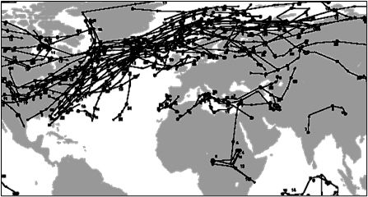  САК + | 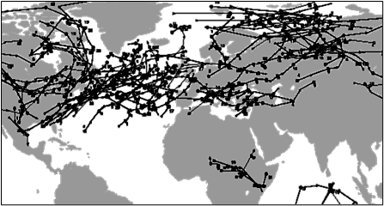  САК-
а | б
Рис. 1. Траектории циклонов в январе в годы положительной фазы САК (САК+) (1988, 1989, 1993, 1994 гг.) и отрицательной фазы САК (САК-) (1963, 1966, 1970, 1971 гг.) (Воскресенская, Маслова, 2014)
Fig. 1. Cyclone tracks in January during the years of the positive NAO phase (САК+) (1988, 1989, 1993, 1994) and the negative NAO phase (САК-) (1963, 1966, 1970, 1971) (Воскресенская, Маслова, 2014)

По данным большинства реанализов выявлено одновременное увеличение числа циклонов и уменьшение их размеров в центральной, среднеширотной и приполярной Атлантике и противоположные изменения в западной части Северной Атлантики и Средиземноморском регионе (Tilinina et al., 2013). Это свидетельствует о смещении штормтреков на север за последние десятилетия по схеме усиления положительной фазы САК. Это подтверждает, что САК является одним из наиболее значимых сигналов межгодового масштаба, наблюдаемых в синоптической динамике атмосферы Атлантико-Европейского региона (Hurrell, Deser, 2010).
Например, сезонные и региональные различия штормовой активности в Европе на межгодовом масштабе изменчивости определяются индексом САК (Wang et al., 2011; Priestley et al., 2023) и фазой ВАК (Нестеров, 2016), а также событиями Эль-Ниньо и Ла-Нинья (Nesterov, 2000), среди которых выявлено наличие различных (центральных и восточных) типов (Михайлова, Воскресенская, 2010; Voskresenskaya et al., 2018; Gushchina et al., 2020). Однако это далеко не исчерпывающий набор индикаторов (см., например, (Enfield, Mestas-Nuñez, 1999)). Кроме межгодовой изменчивости, частота штормов и обусловливающих их циклонов характеризуется значительными десятилетними колебаниями.
Рассмотрим более подробно основные сигналы десятилетнего-междесятилетнего масштаба, которыми являются Атлантическая междесятилетняя осцилляция (АМО) и Тихоокеанская десятилетняя осцилляция (ТДО). Первые описания Атлантической междесятилетней осцилляции приведены в работах (Knight et al., 2006; Schlesinger, Ramankutty, 1994). Характеристика Тихоокеанской десятилетней осцилляции впервые дана в работах (Mantua et al., 1997; Zhang et al., 1997), причем в других работах (Power et al., 1999) используется термин Междесятилетнее тихоокеанское колебание (Interdecadal Pacific Oscillation – IPO).
Междесятилетняя климатическая изменчивость и ее региональные отклики по всему земному шару воспроизводятся и подтверждаются на основе восстановленных палеоданных (Ljungqvist, 2010), а также в имитационном моделировании климата на срок более 1000 лет, основанном на инструментальных данных (Knight et al., 2006). Временные масштабы АМО и ТДО обусловлены изменчивостью субтропических океанических круговоротов и меридиональной океанической циркуляции. Смещение фронтальных зон в океане, например Гольфстрима в Северной Атлантике (Kwon, Joyce, 2013), который является ветвью Североатлантического субтропического круговорота и меридиональной океанической циркуляции, приводит к сдвигу и усилению штормтреков в определённых широтах.
Хотя индексы АМО и ТДО вычисляются по аномалиям температуры поверхности моря (ТПО), их изменчивость отражает процессы взаимодействия в системе океан–атмосфера Атлантики и Тихого океана. Крупномасштабные температурные аномалии в океане вызывают аномальные потоки тепла на границе с атмосферой. В результате формируются аномалии приземного атмосферного давления (ПАД), что приводит к изменению атмосферной циркуляции и смещению траекторий циклонов. Потоки тепла на границе океан–атмосфера, согласно обзору (Bosart, 1999), наиболее важны на ранних стадиях жизненного цикла для широкого спектра внетропических циклонов: от случаев взрывного циклогенеза над водной поверхностью до образования циклонов на фронтальных волнах в атмосфере, возникающих вдоль квазистационарных бароклинных зон. Планетарные высотные фронтальные (бароклинные) зоны определяют положение и интенсивность струйных течений в атмосфере, от которых зависит эволюция фронтальных циклонов. Струйное течение влияет на перенос энергии в процесс циклогенеза посредством взаимодействия среднего потока с вихрем. При этом траектории циклонов имеют тенденцию смещаться и усиливаться к северу–северо-востоку от сильного струйного течения, а траектории антициклонов – к югу–юго-востоку.
Снижение активности субтропического струйного течения и циклонов, в особенности зимой, происходит во время теплой (положительной) фазы AMO, которая тесно связана со структурой приземного барического поля, характерной для отрицательной фазы САК (Ting et al., 2014). В работе (Woollings et al., 2015) установлено, что на масштабах времени до 30 лет САК определяет колебания широты североатлантического струйного течения и штормтреков, а на более длительном масштабе времени их интенсивность. В работе (Gan, Wu, 2015) показана значительная межгодовая связь между штормтреками и изменчивостью ТПО в Северной Атлантике с января по март. Для летних штормтреков в преобладающем режиме их изменчивости показана важная роль процессов взаимодействия океана и атмосферы, а также AMO на десятилетнем масштабе (Dong et al., 2013). Изменчивость тропических циклонов в Северной Атлантике характеризуется сменой режимов междесятилетних аномалий, которые различаются по силе корреляции с САК и ТДО, а также по связи с активностью штормтреков в северной части Тихого океана (Kerr, 2005).
С одной стороны, климатические сигналы могут быть определены как ортогональные (независимые) моды (например, согласно (Enfield, Mestas-Nuñez, 1999)). Однако, с другой стороны, разномасштабные процессы не являются изолированными друг от друга в глобальной связанной климатической системе. Они взаимодействуют и проявляются совместно в региональных аномалиях (King et al., 2023).
До настоящего времени вопрос о механизмах такого удаленного влияния процессов в Атлантическом и Тихом океанах остается дискуссионным. Наиболее популярной теорией является передача влияния по атмосферным мостам. Основное звено таких атмосферных мостов составляют ячейки общей циркуляции атмосферы (Alexander et al., 2002). Они определяют широту западного переноса, положение высотной планетарной фронтальной зоны и параметры атмосферных волн Россби (Wang et al., 2013).
Хотя исследование физических механизмов еще продолжается, зафиксированы многочисленные статистические результаты взаимодействия сигналов и их удаленных региональных проявлений. Например, десятилетние-междесятилетние процессы в Тихом и Атлантическом океанах модулируют соответствующие межгодовые процессы, такие как САК и ЭНЮК. Для Атлантического океана в работе (Polonskii, 2008) показано, что AMO является междесятилетним режимом САК. С другой стороны, согласно работе (Wunsch, 1999) САК может быть проявлением стохастической изменчивости в атмосфере. Тем не менее, в соответствии с работами (Latif et al., 2006; Peings, Magnusdottir, 2014) САК и АМО связаны. Для Тихого океана обнаружено, что события Эль-Ниньо характеризуются большей частотой и интенсивностью во время положительной фазы ТДО, а события Ла-Нинья – во время отрицательной фазы ТДО (Wolter, Timlin, 2011).
В соответствии с работой (Knight et al., 2006) в климатической модели HadCM3 изменчивость AMO объясняет большинство климатических проявлений, определенных на основе коротких рядов инструментальных данных. Однако в работе (Trenberth, Shea, 2006) показано, что влияние АМО было переоценено и в определенные периоды глобальное потепление и влияние Тихого океана (Эль-Ниньо) были более существенными. Десятилетний режим Эль-Ниньо поменял свою фазу с положительной на отрицательную в середине 1970-х годов и соответствовал сдвигу климатического режима, приуроченному к смене фаз ТДО (Newman et al., 2003; Xavier et al., 2023). Во время положительной фазы ТДО углубляется Алеутский минимум (Бардин, Воскресенская, 2007; San, Tseng, 2024), происходит усиление атмосферной циркуляции и активности штормтреков в северной части Тихого океана и Северной Атлантике в связи с распространением волны Россби и струйных течений (Geng et al., 2023; O’Reilly et al., 2024).
Таким образом, циклоны являются завершающим звеном в механизмах передачи влияния глобальных климатических процессов на региональный уровень, как показано, например, в работе (O’Reilly et al., 2024). Фазы глобальных процессов в системе океан–атмосфера вызывают квазипериодическую смену знака аномалий изменчивости циклонов на межгодовом-междесятилетнем масштабе (Priestley et al., 2023; Воскресенская, Маслова, 2014).

2 Циклоны и аномалии климата
С изменчивостью параметров циклонов и антициклонов во многом связана изменчивость и аномалии климата в средних широтах в целом, и в Черноморско-Средиземноморском регионе в частности. Согласно определению, приведенному в словаре (Хромов, Мамонтова, 1974), под циклонической деятельностью понимается возникновение, развитие и перемещение в атмосфере крупномасштабных вихреобразных возмущений (циклонов и антициклонов) в рамках единого механизма. При этом циклоническая деятельность определяет форму атмосферной циркуляции во внетропических широтах (Хромов, Петросянц, 2006).
Приведем краткую характеристику циклонов и антициклонов на основании работ (Хромов, Мамонтова, 1974; Хромов, Петросянц, 2006). Циклоны и антициклоны влияют на скорость и направление перемещения друг друга и определяют режим погоды на больших географических пространствах. Отдельные циклоны и антициклоны, а также связанные с ними атмосферные течения относят к синоптическому масштабу общей циркуляции атмосферы. Внетропические циклоны и антициклоны формируется на главных атмосферных фронтах тропосферы: полярном и арктическом (в Северном полушарии). Полярный фронт разделяет воздушные массы тропических и умеренных широт. Арктический фронт является границей между воздушными массами умеренных и арктических широт. Как правило, более значительное внимание уделяется циклонам, чем антициклонам. Это обусловлено резкими изменениями погоды (ветер, осадки, изменение температуры) в связи с прохождением фронтов в циклоне (областей с резкими градиентами метеопараметров на границе между воздушными массами). Для антициклонов характерна молооблачная и сухая погода. В центральных частях антициклонов наблюдаются большие пространства малоградиентного барического поля, хотя они также могут являться причиной погодных аномалий, таких как тепловые волны летом и заморозки зимой.
В общем, для интерпретации изменения погодно-климатического режима, а также его аномалий, в особенности таких параметров как фронтальные осадки, скорость и направление ветра, чаще обращаются к характеристикам циклонов (Baltacı et al., 2018; Flaounas et al., 2022; Portal et al., 2024). В то же время изменения параметров антициклонов представляет интерес, например, при анализе экстремальных температур и тепловых волн (Bardin et al., 2023).
С интенсивными (глубокими) циклонами связаны многие опасные и неблагоприятные гидрометеорологические явления, которые наносят значительный материальный и социальный ущерб, особенно в холодное полугодие (Нестеров, 2018a; Khodayar et al., 2025). Интенсивные циклоны формируются в различных условиях крупномасштабной атмосферной циркуляции, и некоторые из них могут характеризоваться «взрывной» эволюцией. Глубокие циклоны в Атлантико-Европейском регионе часто являются “метеорологическими бомбами” (Kouroutzoglou et al., 2021), для которых характерно падение приземного атмосферного давления на 20 гПа за 6 часов (Pirret et al., 2017). Глубокие циклоны Атлантико-Европейского региона поддерживаются взаимодействием со струйным течением и обрушением волн Россби (Wirth, Eichhorn, 2014; Tamarin-Brodsky, Harnik, 2023). Циклоны на главных атмосферных фронтах тропосферы, приуроченные к группе (пакету) волновых возмущений струйного течения, зачастую формируются чередой – кластерами (рис. 2), в отличие от процесса внутримассового циклогенеза (Pinto et al., 2013; Нестеров, 2018a; Hauser et al., 2023).

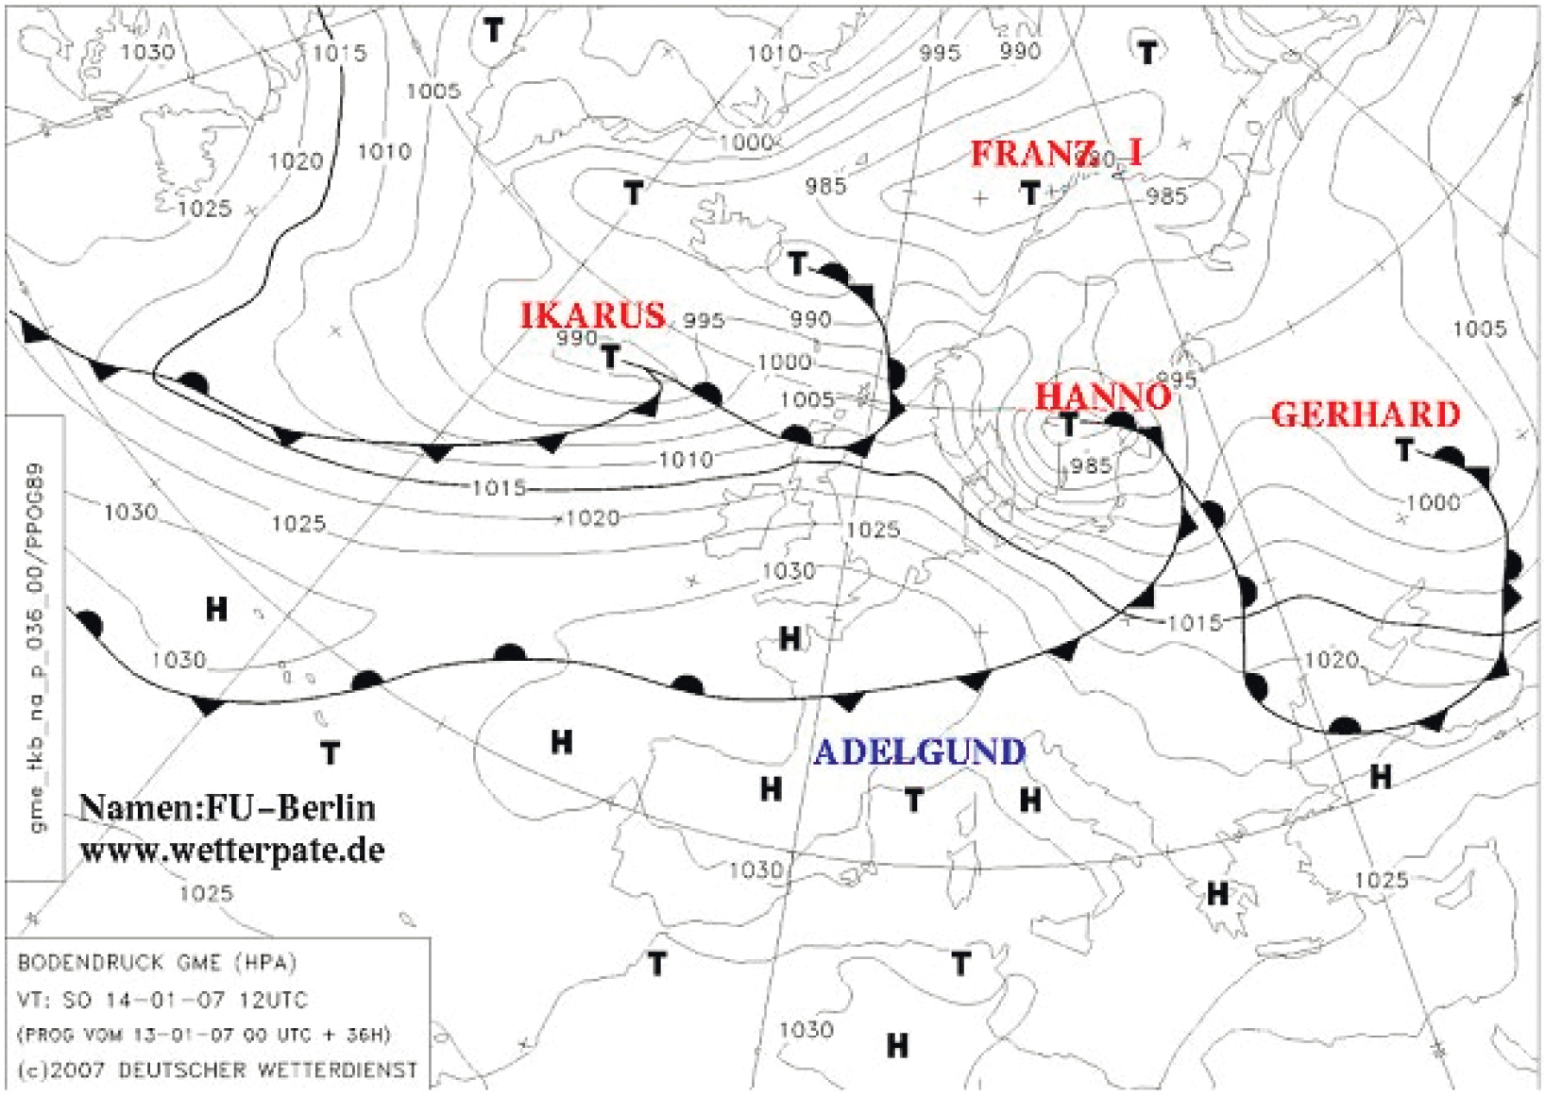

Рис. 2. Пример кластера циклонов в Западной Европе: приземный анализ метеослужбы Германии 12 ч 14.01.2007 г. (Нестеров, 2018a)
Fig. 2. An example of a cyclone cluster in Western Europe: surface analysis of the German Meteorological Service 00 UTC, 14.01.2007 (Нестеров, 2018a)

Интенсивные циклоны, формирующиеся в Черноморском регионе, как правило, не являются взрывными и не очень глубоки (часто не глубже 980 гПа), но характеризуются большими градиентами давления и высокой скоростью ветра ≥30 м/с. Один из самых опасных циклонов в северном Причерноморье 7 ноября 2007 года, ставший причиной крушения танкера в Керченском проливе, имел скорость углубления 5 гПа за 3 часа, что близко к параметрам взрывных циклонов (Бухановский и др., 2009). В общем, глубокие циклоны в Черноморско-Средиземноморском регионе слабее, чем в Атлантико-Европейском, но они могут привести к значительному ущербу.
Интенсивные циклоны в Черноморско-Средиземноморском регионе вызывают такие опасные погодные явления, как экстремальные осадки (Krug et al., 2022), штормовые ветра (Owen et al., 2021), экстремальные волны (Maslova et al., 2020; Barbariol et al., 2021), наводнения (Blöschl et al., 2020), оползни (Valkaniotis et al., 2022), грозы (Ziv et al., 2009) и даже экстремальные пылевые явления (Nissenbaum et al., 2023). Довольно часто средиземноморские циклоны приводят к негативным последствиям в регионах, удаленных от места их возникновения, в частности, в Центральной и Восточной Европе, на Ближнем Востоке и даже в Центральной Азии. Такие экстремальные явления могут нанести ущерб окружающей среде и социально-экономическому благополучию (Bakkensen, 2017; Khodayar et al., 2025), особенно в Черноморско-Средиземноморском регионе с активными склоновыми и береговыми процессами. В этой связи изучение изменчивости интенсивных циклонов является одним из важных аспектов современных исследований закономерностей и механизмов региональных изменений окружающей среды. Знания об этих закономерностях позволяют развивать региональное погодно-климатическое прогнозирование.
Вместе с тем интенсивные циклоны в Черноморско-Средиземноморском регионе обычно изучаются с точки зрения происходящих в них физических и термодинамических процессов, например, в (Jangir et al., 2023). Исследованию временной изменчивости интенсивных циклонов уделяется меньше внимания. Для общей частоты циклонов региона временная изменчивость показана, например, в работе (Guijarro et al., 2006). Исследованию режимных (средних) характеристик средиземноморских циклонов и их трендов посвящены, например, работы (Campins et al., 2011; Flaounas et al., 2022; Kotsias et al., 2023).
Такие исследования проводятся в рамках международной кооперации, например, проектов MedCLIVAR (Lionello et al., 2012), MEDEX (Jansa et al., 2014), MedCyclones (Hatzaki et al., 2023). Проект MedCLIVAR (Изменчивость и предсказуемость средиземноморского климата) служит научной сетью для содействия лучшей коммуникации между различными научными дисциплинами и разработки междисциплинарного видения эволюции средиземноморского климата (Lionello et al., 2012). Цель проекта MEDEX (Международный средиземноморский эксперимент) состоит в улучшении понимания и прогнозирования циклонов, создающих неблагоприятную погоду в Средиземноморском регионе (Jansa et al., 2014). Инициатива MedCyclones представляет собой европейскую сеть по изучению средиземноморских циклонов в области погоды и климата в рамках программы Европейского сотрудничества в области науки и технологий (COST) (Hatzaki et al., 2023).
В то же время для прогнозирования аномалий характеристик циклонов основная роль принадлежит не статистическим характеристикам отдельных интенсивных циклонов, а временной изменчивости циклонической активности для каждого месяца.
Ранее в работе (Maslova et al., 2010) показано, что для параметров циклонов в Черноморском регионе в 1948 – 2006 гг. наибольшая энергия сконцентрирована на междесятилетнем масштабе изменчивости. После фильтрации рядов с сохранением периодичностей до 20 лет преобладают спектральные пики на периодах около 2-х и 4-х лет. При этом тогда в круг задач не входил анализ периодичностей наиболее интенсивных циклонов. Затем в работах (Maslova et al., 2021, 2020) для многолетнего хода частоты общей и интенсивной циклонической активности в Черноморско-Средиземноморском регионе получены оценки периодов преобладающей межгодовой изменчивости и определён значительный вклад междесятилетней изменчивости в дисперсию рядов. Кроме того, для частоты глубоких циклонов, превышающих определенный порог по интенсивности (0,75 и 0,95 квантилей), выявлены линейные тренды среднегодовой частоты, объясняющие около 5% ее изменчивости: положительные для частоты в восточной части Средиземного моря за счет осени и отрицательные в Черноморском регионе за счет зимы и весны. Итогом работ (Maslova et al., 2021, 2020) стал успешный сезонный прогноз среднемесячной частоты интенсивных циклонов в Черноморско-Средиземноморском регионе с заблаговременностью до 6 месяцев с использованием модели искусственных нейронных сетей и комплекса глобальных климатических сигналов в качестве предикторов (рис. 3).

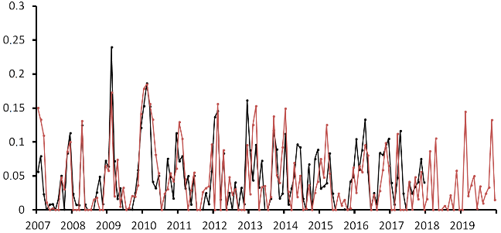
Рис. 3. Многолетний ход исходной (черная линия) и моделируемой (красная линия) среднегодовой частоты интенсивных циклонов (безразмерная величина) в Черноморском регионе для заблаговременности прогноза 6 месяцев (Maslova et al., 2020)
Fig. 3. Series of the initial (black line) and modeled (red line) average annual frequency of intense cyclones (dimensionless value) in the Black Sea region for a 6-month forecast period (Maslova et al., 2020)

Ранее моделирование с использованием метода искусственной нейронной сети было успешно применено для прогнозирования аномалий в регионе Nino3.4 с заблаговременностью от 1 до 9 месяцев (Lubkov et al., 2020). Этот метод был использован для сезонного прогноза региональных океанографических и метеорологических параметров, а также осадков в районе горы Ай-Петри (Лубков и др., 2022; Лубков, Воскресенская, 2021).
Итак, погодные условия холодных месяцев в Черноморско-Средиземноморском регионе, как и в средних широтах, связаны в основном с циклонической активностью как формой крупномасштабной атмосферной циркуляции, определяющей перенос тепла и влаги (Хромов, Петросянц, 2006; Flaounas et al., 2022). При этом экстремальные погодные условия зачастую обусловлены глубокими циклонами (Нестеров, 2018a; Maslova et al., 2020; Krug et al., 2022), которые могут обладать большой разрушительной силой в связи с сильными ветрами и значительными осадками (Owen et al., 2021; Khodayar et al., 2025).

3 Особенности циклогенеза в Черноморско-Средиземноморском регионе
Средиземное море является одним из трёх основных центров с высокой циклонической активностью в Северном полушарии после Североатлантического и Северо-Тихоокеанского регионов (Ulbrich et al., 2009). В связи с географическими и орографическими особенностями воздушные массы над Средиземным морем отличаются наибольшими контрастами температуры и влажности зимой. Горные хребты над Европой препятствуют проникновению холодных воздушных масс с севера, а воздух тропических широт почти беспрепятственно распространяется по Средиземному морю. Зимой над северной частью Средиземного моря устанавливается широтная фронтальная зона с большими барическими и термическими градиентами, которая обладает характеристиками сезонного квазистационарного фронта, вдоль которого формируются средиземноморские циклоны (Хромов, Петросянц, 2006).
Формирование и эволюция средиземноморских циклонов определяется главным образом взаимодействием между крупномасштабным средним потоком в атмосфере и местными геоморфологическими особенностями. С одной стороны, воздействие в верхней тропосфере приводит к росту потенциальной завихренности. С другой стороны, горные хребты вокруг бассейна и сложное распределение суши и моря вызывают возмущения на уровне поверхности.
Средиземноморский регион характеризуется сезонностью механизмов циклогенеза (Trigo et al., 2002). Зимой процесс циклогенеза зачастую происходит последовательно под влиянием синоптических систем, движущихся из Северной Атлантики. Эти системы взаимодействуют с местной орографией или бароклинностью низкого уровня в области средиземноморского зимнего фронта. В результате образуются группы (кластеры) циклонов. Весной и особенно летом основную роль играет понижение давления над сушей, вызванное температурным фактором. Кроме того, оказывают влияние и другие факторы, такие как Атласские горы в Северной Африке (на подветренный циклогенез) и распространение Азиатского муссона в восточную часть Средиземноморья. Таким образом, циклоны над Средиземноморским регионом в основном представляют собой субсиноптические минимумы давления зимой и термически индуцированные минимумы (внутримассовые циклоны) летом (Trigo et al., 2002).
Наиболее активные зоны циклогенеза в Средиземноморском регионе согласно (Alpert et al., 1990; Maheras et al., 2001; Trigo et al., 2002; Flaounas et al., 2022) расположены, как показано на рис. 4, в основном вдоль северного побережья зимой (например, Генуэзский залив/Лигурийское море, Эгейское море, Черное море, Балеарское море, Лионский залив, Адриатическое море, Ионическое море, Крит) и вдоль южного, западного и восточного побережья летом (например, Пиренейский полуостров, южные склоны Атласских гор, залив Габес, залив Сидра, Кипр). Взрывные циклоны, как правило, формируются в Западном Средиземноморье, хотя наибольших масштаба и глубины они достигают в Восточном Средиземноморье (Kouroutzoglou et al., 2011).

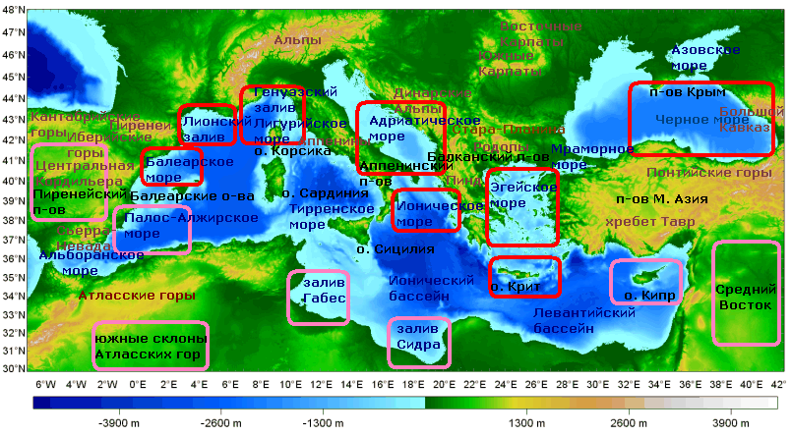
Рис. 4. Схематическое изображение основных зон циклогенеза Средиземноморского бассейна: красными контурами выделены зоны активные в холодный период года, розовыми контурами – в теплый (Воскресенская, Маслова, 2014)
Fig. 4. Scheme of the main cyclogenesis zones in the Mediterranean basin: red outlines highlight the active zones in the cold half-year (red), the active zones in the warm half-year (pink) (Воскресенская, Маслова, 2014)

В отличие от Средиземноморского региона с активным местным циклогенезом, интенсивная циклоническая активность на Европейской территории России обусловлена в основном выходами интенсивных циклонов с запада (Северной Атлантики), юга (Черноморско-Средиземноморского региона) и севера (Северной Европы). При этом усиление циклонов над морями Европейской территории России (рис. 5) происходит под влиянием местных условий, включая топографию и конвективные процессы (Нестеров, 2018b).

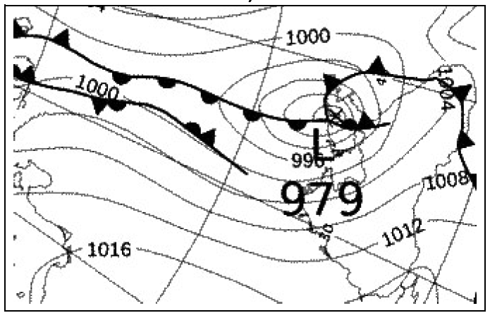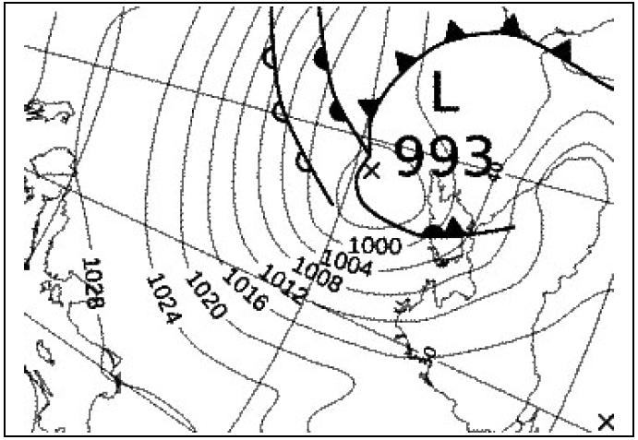
Рис. 5. Фрагмент приземного барического поля над юго-восточной частью Европы 24.03.2013 г. (слева) и 24.09.2014 г. (справа) (Нестеров, 2018b)
Fig. 5. A fragment of the surface pressure field over the south-eastern part of Europe on March 24, 2013 (left) and on September 24, 2014 (right) (Нестеров, 2018b)

Особенности циклонической активности над Черноморским регионом определяются географическим положением между Средиземноморским регионом и Европейской территорией России. Черное море является центром местного циклогенеза. Циклогенез над Черным морем наблюдается в его восточной части в течение всего года с максимумом в июле и августе, когда наблюдается образование в среднем одного циклона в неделю (Trigo et al., 1999).
Охарактеризуем характеристики циклонической активности Черноморского региона в соответствии с работами (Евстигнеев и др., 2017; Polonsky et al., 2014). Местные циклоны характеризуются небольшими размерами и малой продолжительностью существования. В связи с этим циклоническая активность в Черноморском регионе определяется в основном выходами циклонов с юга (со Средиземного моря), с запада и севера (с Северной Атлантики). Циклоны, выходящие на Черноморский регион со Средиземного моря, называют «южными» циклонами. Они вызывают резкие изменения погоды, особенно в зимний период. С западного квадранта на Черноморский регион выходят атлантические циклоны, размеры которых больше площади Черного моря (их типичный диаметр ~1000–2000 км). При прохождении атлантического циклона шторм развивается на всей акватории моря, а под влиянием средиземноморского циклона формируются штормы локального характера, обычно на площади не более 100 км². С севера и северо-запада в Черноморский регион приходят так называемые «ныряющие» циклоны. Такое название они получили за высокую скорость (около 50 км/ч) и специфическую траекторию их перемещения – с севера на юг. Они формируются в основном зимой и осенью при блокировании западного переноса меридионально ориентированным высотным гребнем над мощным антициклоном (например, отрогом Сибирского) (Лощенко, 2015).

4 Проявления климатических сигналов в циклонической активности
Временной ход аномалий климата Черноморско-Средиземноморского региона, как и всего Атлантико-Европейского сектора, характеризуется квазипериодическими колебаниями с периодами от нескольких лет до десятков лет, а также изменениями, которые могут относиться как к более низкочастотной изменчивости, так и к однонаправленным тенденциям. В работах (Baltacı et al., 2018; Polonsky et al., 2008; Flaounas et al., 2022; Androulidakis, Pytharoulis, 2025) показаны чередующиеся режимы преобладающих аномалий различных гидрометеорологических характеристик в Черноморском регионе: скорости ветра, высоты волн, температуры и осадков. В работе (Krasovskaya et al., 2025) оценен вклад межгодовых крупномасштабных климатических сигналов в изменение вегетационного индекса растительных сообществ Крымского полуострова. При этом именно циклоническая активность является комплексной характеристикой изменения гидрометеопараметров синоптического масштаба в холодный период года и важным элементом климатической системы.
Сначала рассмотрим примеры межгодовой изменчивости циклонической активности. Для общей частоты средиземноморских циклонов и для частоты выходов южных циклонов (покидающих Средиземное море и движущихся с северной составляющей) обнаружены значимые связи с индексами колебаний EA/WR и POL-EUR, а также, дополнительно, с индексом САК для южных циклонов (Kaznacheeva, Shuvalov, 2012). При этом минимальное давление в глубоких южных циклонах снизилось в период 1948–2010 годов, в связи с чем они стали более интенсивными (Mändla et al., 2015). В работе (Nissen et al., 2010) показано, что некоторые климатические сигналы проявлялись противоположно на востоке и западе (включая центральную область) Средиземного моря в 1957–2002 годах. Положительные фазы САК и EA/WR сопровождались увеличением числа штормов в Восточном Средиземноморье и уменьшением в Западном Средиземноморье (Nissen et al., 2010). При этом положительная фаза Скандинавского колебания сопровождалась уменьшением числа зимних штормов над большей частью Средиземноморья по сравнению с ее отрицательной фазой (Nissen et al., 2010).
Зимой в Черноморско-Средиземноморском регионе, по данным реанализа ERA40 за 1957–2002 гг., треть трендов частоты штормовых ветров и вызывающих их циклонов можно объяснить изменчивостью САК (Nissen et al., 2010). При этом в характере региональных проявлений САК в средиземноморских циклонах можно обнаружить климатический сдвиг середины 1970-х годов, приуроченный к смене фаз ТДО. Например, согласно (Romanski et al., 2014) частота штормов в Восточном Средиземноморье характеризовалась отрицательной корреляционной связью с САК до 1977/1978 годов, после того отрицательная корреляция с САК, а также с Северо-Каспийским колебанием, обнаруживается только в Центральном Средиземноморье. Это свидетельствует об изменении региональных особенностей проявлений крупномасштабных атмосферных колебаний в циклонической активности в конце 1970-х годов, что может быть связано с климатическим сдвигом траекторий циклонов.
Как показано в работах (Polonskii, 2008; Rimbu et al., 2014), параметры циклонов и антициклонов в определенных частях Атлантико-Европейского региона, в том числе и в Черноморско-Средиземноморском регионе, характеризуются междесятилетней изменчивостью, связанной с процессами взаимодействия океана и атмосферы в Северной Атлантике. За эту изменчивость отвечает Атлантическая междесятилетняя осцилляция (AMO) с характерным временным масштабом порядка 60 лет.
Следует упомянуть, что оценить значимость междесятилетних колебаний регионального климата по доступным рядам данных наблюдений не представляется возможным, однако можно приводить оценки вклада междесятилетней изменчивости в дисперсию рядов в сравнении с вкладом межгодовой изменчивости. Так, в работах (Maslova et al., 2021, 2020) для общей и интенсивной циклонической активности в Черноморско-Средиземноморском регионе выявлено, что междесятилетняя изменчивость с периодами, соответствующими АМО и ТДО, объясняет в холодное полугодие от 20% до 70% дисперсии параметров циклонов. Для примера на рис. 6 приведен многолетний ход аномалий частоты глубоких циклонов (превышающих 0,95 квантиль по интенсивности) в Черноморском регионе.
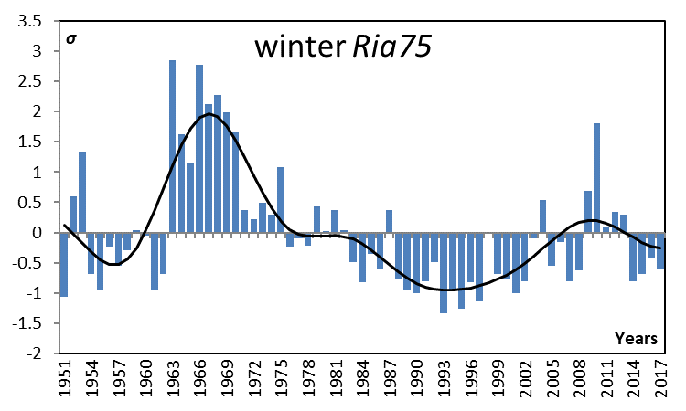
Рис. 6. Стандартизированные аномалии зимней частоты интенсивных циклонов (winter Ria 75, σ) в Черноморском регионе. Кривая представляет собой результат фильтрации с сохранением периодичностей ≥14 лет с вкладом в дисперсию 52% (Maslova et al., 2020)
Fig. 6. Standardized anomalies of the winter frequency of intense cyclones (winter Ria 75, σ) in the Black Sea region. The curve is the result of filtering with retention periods of ≥14 years, which contribution to the variance is 52% (Maslova et al., 2020)

Помимо климатических режимов Северной Атлантики, на региональный климат в изучаемом регионе также оказывают влияние климатические моды Тихого и Индийского океана. Из северной части Тихого океана действует ТДО (Bardin, Voskresenskaya, 2007; Cassou, Terray, 2001; Voskresenskaya, Maslova, 2012; Wei et al., 2021). Основным климатическим сигналом, оказывающим влияние из экваториальной зоны Тихого океана, является Эль-Ниньо – Южное колебание (ЭНЮК) (Brönnimann et al., 2006; Kamil et al., 2017; Molteni, Brookshaw, 2023). При этом классификация различных типов Эль-Ниньо и Ла-Нинья, которые являются экстремальными фазами ЭНЮК, позволяет получить более согласованные оценки их климатических откликов в Атлантико-Европейском регионе (Ding et al., 2017; Voskresenskaya et al., 2018; Gushchina et al., 2020). Из Индийского океана действует Индоокеанский диполь (Hardiman et al., 2020; Polonsky, Basharin, 2017).
Кроме того, в работах (Dünkeloh, Jacobeit, 2003; Martin‐Vide, Lopez‐Bustins, 2006; Cenk, Turgay, 2020) продемонстрировано влияние региональных климатических колебаний (Средиземноморского и Западно-Средиземноморского) в изменчивости некоторых метеопараметров в странах Средиземноморского бассейна.
Для понимания комплексной естественной изменчивости циклонической активности в Черноморско-Средиземноморском регионе в работе (Маслова, Воскресенская, 2025) проанализированы закономерности проявлений разных фаз 15-ти климатических сигналов Северного полушария и оценен их вклад в изменчивость параметров циклонов. Установлено, что доля объясненной дисперсии частоты циклонов Черноморско-Средиземноморского региона с учетом только линейных синхронных проявлений рассмотренных 15-ти климатических сигналов составляет от 60% до 75% в зимне-весенний период и в среднем за год.

5 Циклоны в условиях потепления климата
Изменение климатических условий циклонической деятельности
В более теплой атмосфере циклоны могут отличаться своими кинематическими характеристиками (например, траекториями) и термодинамическими процессами (например, интенсивностью). Согласно (Sinclair et al., 2020), возрастёт вклад неадиабатических процессов в формирование и эволюцию циклонов. Скорость передвижения циклонов замедлится, а скорость углубления станет больше (Löptien et al., 2008). Это приведёт к увеличению частоты и интенсивности неблагоприятных гидрометеорологических и гидрологических явлений, связанных с циклонами, например, проливных осадков, порывов ветра, сильных разливов рек, оползней (Raible et al., 2021).
В более теплом климате физические процессы в разных слоях тропосферы оказывают противоположное влияние на изменение внетропической циклонической активности. С одной стороны, повышение температуры поверхности моря и скрытых потоков тепла усиливают конвекцию, в связи с чем термодинамические процессы становятся более важными (Raible et al., 2021). С другой стороны, более интенсивное повышение температуры в верхних слоях тропосферы повышает стабильность атмосферы (Flaounas et al., 2022). К тому же более теплая атмосфера может удерживать больше влаги в соответствии с уравнением Клаузиуса–Клапейрона (Schneider et al., 2010). Это приведет к увеличению переноса водяного пара (Sousa et al., 2020) и выпадению связанных с циклонами осадков (Yettella, Kay, 2017; Zappa et al., 2013), например, над Западной Атлантикой и Средиземноморским регионом (Raible et al., 2021).
В региональном аспекте, например, для Черноморско-Каспийского региона в работах (Торопов и др., 2018; Алешина и др., 2018; Алешина и др., 2019) показано, что рост температуры поверхности моря и радиационного баланса за период 1982–2014 гг. сопровождались значимым потеплением, особенно в летний сезон, однако повышения экстремальных осадков не произошло. Авторы связывают это с тем, что увеличение удельной влажности компенсировалось дивергенцией влаги вследствие крупномасштабных нисходящих движений, что характерно для антициклонической циркуляции.
В работе (Sinclair et al., 2020) проведено моделирование для аква-планеты при равномерном повышении температуры поверхности моря на 4°К. Показано уменьшение числа внетропических циклонов на 3,3%, а также увеличение количества осадков на 50%, связанных с самыми сильными циклонами (Sinclair et al., 2020). При этом ожидаются более сильные и слабые циклоны, а их средняя интенсивность не изменится. В работе (Hawcroft et al., 2018) показано увеличение частоты циклонов, приводящих к экстремальным осадкам над Европой, в XXI веке.
Выделяют три основных фактора изменения атмосферной циркуляции в средних широтах – это (1) тропическое и (2) полярное усиление глобального потепления и (3) изменение силы стратосферного вихря (Zappa, Shepherd, 2017). Для атмосферной циркуляции над Европой наиболее важными факторами являются расширение (экспансия) тропиков и усиление стратосферного вихря (Zappa, Shepherd, 2017).
Экспансия тропиков приводит к расширению субтропической и тропической сухой зоны при распространении ячейки Хэдли к полюсам (Hochman et al., 2020). Это сопровождается смещением струйных течений (Seidel et al., 2008) и штормтреков (Fischer-Bruns et al., 2005) в направлении полюсов. Так, в работе (Zappa et al., 2013) показано, что среднее положение струйного течения в Северной Атлантике летом постепенно смещается к полюсу, а зимой распространяется на восток, в Европу.
В свою очередь, полярное усиление глобального потепления является результатом потери морского льда в Арктике и может также влиять на региональные градиенты температуры и штормтреки (Harvey et al., 2014).
Усиление стратосферного вихря связано с аномалией зонального ветра в верхних слоях тропосферы, которая напоминает положительную фазу Североатлантического колебания (Zappa, Shepherd, 2017). В работе (Hochman et al., 2020) упоминается преобладание в будущем положительной фазы Североатлантического колебания и связанное с этим смещение на север среднеширотных траекторий циклонов.
Проявления в циклонической активности Североатлантического колебания (САК) и других квазипериодических процессов внутренней естественной изменчивости, например, таких как мода Восточная Атлантика/Западная Россия (ВА/ЗР), показаны, например, в работах (Black, 2012; Maslova et al., 2021; Flaounas et al., 2022), причем не только для зимы, но и для лета (Gagen et al., 2016). Результаты моделирования в работе (Raible et al., 2018) свидетельствуют о том, что до наступления индустриальной эры естественные квазипериодические колебания являлись преобладающими в изменчивости глубины зимних внетропических циклонов Северного полушария. Моделирование будущего климата XXI века показывает, что в зависимости от использованной модели от 10% до 50% тренда уменьшения частоты циклонов над Западным Средиземноморьем обусловлено вкладом положительного индекса САК (Nissen et al., 2014).
Ожидаемые изменения циклонической активности
Повышение глобальной температуры поверхности сопровождается уменьшением общего числа внетропических циклонов и плотности их сосредоточения во внетропических широтах Северного полушария, например, в Северной Атлантике и Европейском регионе по данным реанализа (Zappa et al., 2013). Однако анализ функций распределения количества циклонов в зависимости от их интенсивности по результатам климатических моделей общей циркуляции выявил увеличение числа экстремальных циклонов, особенно зимой над Атлантико-Европейским регионом (Akperov et al., 2007). Частота глубоких циклонов над Северным полушарием уже удвоилась в период глобального повышения температуры в конце XX века (после 1980 года) (Toptunova, Aniskina, 2015). Согласно расчетам по климатическим сценариям в работе (Baatsen et al., 2015) в XXI веке будет возрастать частота случаев трансформации тропических циклонов во внетропические, особенно в окрестности Гольфстрима. Время жизни таких циклонов возрастет, и они будут достигать Западной Европы (Baatsen et al., 2015).
Современные климатические сценарии – SSP (Shared Socioeconomic Pathways) – представляют собой прогнозируемые социально-экономические глобальные траектории развития до 2100 года (IPCC, 2021). Они используются в последнем поколении моделей международного проекта CMIP6 (Coupled Model Intercomparison Project, phase 6). Наиболее пессимистичный сценарий SSP5-8.5 характеризуется максимальным уровнем антропогенных выбросов, а именно утроением выбросов CO₂ к 2075 году. По этому сценарию в период с 2081 по 2100 год климатическая система Земли получит дополнительно 8,5 Вт/м² тепла, а прирост температуры составит 4,4°C. Умеренный сценарий SSP2-4.5 предполагает средние выбросы парниковых газов: выбросы CO₂ остаются на текущем уровне до 2050 года, затем снижаются, но не достигают нулевого прироста к 2100 году. Ожидается, что этот сценарий приведет к дополнительным 4,5 Вт/м² и 2,7°C в период с 2081 по 2100 год. Согласно (Hausfather, Peters, 2020), реализация сценария SSP2-4.5 оценивается как вероятная, в то время как более пессимистичные и оптимистичные сценарии характеризуются как маловероятные. Более оптимистичные сценарии предполагают выполнение международных соглашений о сокращении выбросов. Они недостижимы из-за отсутствия эффективного правового регулирования контроля за антропогенными выбросами (парниковыми газами и аэрозолями) на национальных уровнях основных стран-эмитентов (Пекарникова, Полонский, 2021; Полонский, Пекарникова, 2021).
Основываясь на расчетах разных климатических сценариев антропогенных выбросов, исследователи в общем сходятся во мнении о снижении частоты циклонов в конце столетия в целом по Северному полушарию (Priestley, Catto, 2022; Акперов, Мохов, 2013) и в регионах активных штормтреков, особенно в Северной Атлантике (Eichler et al., 2013). В то же время, по расчетам климатических проекций интенсивность циклонов зимой увеличится (Feser et al., 2015; Ulbrich et al., 2009). Это же подтверждается в работе (Priestley, Catto, 2022), в которой показан рост числа экстремальных циклонов. Зимние циклоны будут сопровождаться усилением ливневых осадков и сильных ветров (Michaelis et al., 2017; Priestley, Catto, 2022).
В пространственной структуре циклонической активности в Северной Атлантике произойдет усиление штормтрека около 50° с.ш. и уменьшение плотности траекторий циклонов к северу над Скандинавией и к югу над Северной Атлантикой, а также над Средиземноморским регионом (Harvey et al., 2020; Michaelis et al., 2017). Структура зимней циклонической активности над Европой будет характеризоваться повышенной частотой циклонов в Европе и пониженной частотой в Норвежском и Средиземном морях (Zappa et al., 2013).
Несмотря на различные методы идентификации и трекинга циклонов, а также неопределенность доступных моделей и большой разброс (несогласованность) между ними, большинство прогнозов для Средиземноморского региона показывают уменьшение числа зимних циклонов в конце XXI века (Lionello et al., 2002; Hochman et al., 2020; Michaelis et al., 2017; Nissen et al., 2014; Zappa et al., 2015; Raible et al., 2018; Reale et al., 2022; Voskresenskaya et al., 2022). Для примера на рис. 7 показаны аномалии частоты зимних циклонов над Атлантико-Европейским регионом в середине (2043–2057 гг.) и конце (2086–2100 гг.) XXI века относительно начала века (2000–2014 гг.) по сценариям со средним (SSP2-4.5) и максимальным (SSP5-8.5) уровнем антропогенных выбросов по ансамблю моделей CMIP6.

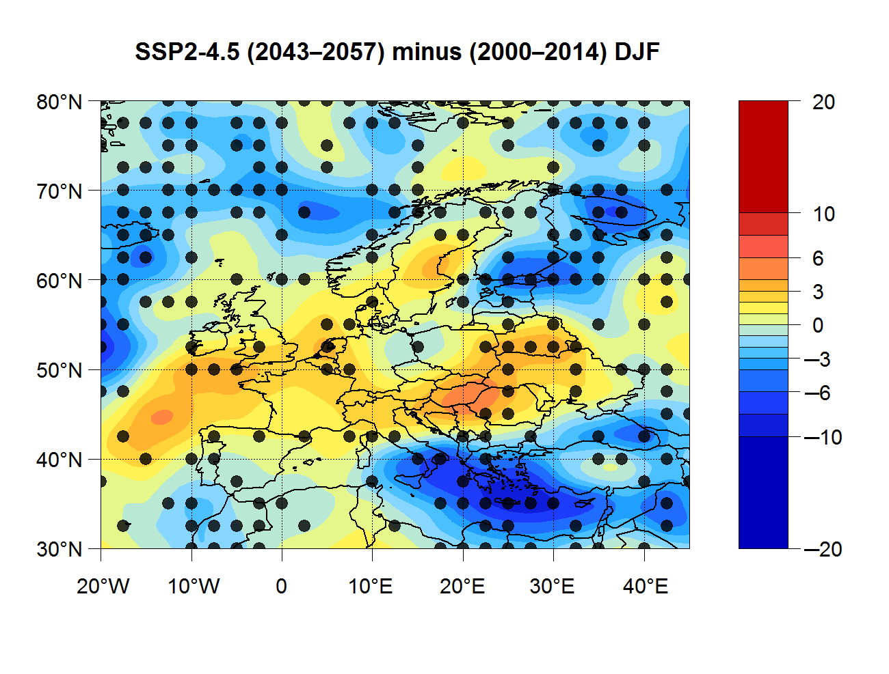 | 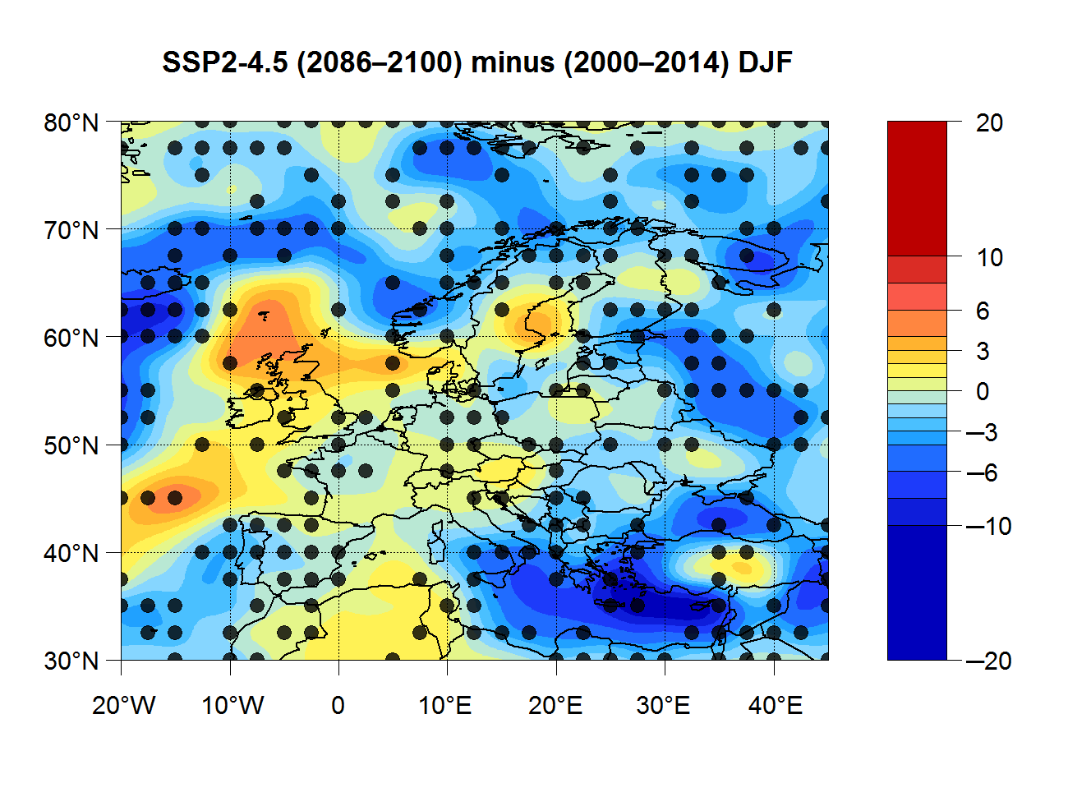
а | б
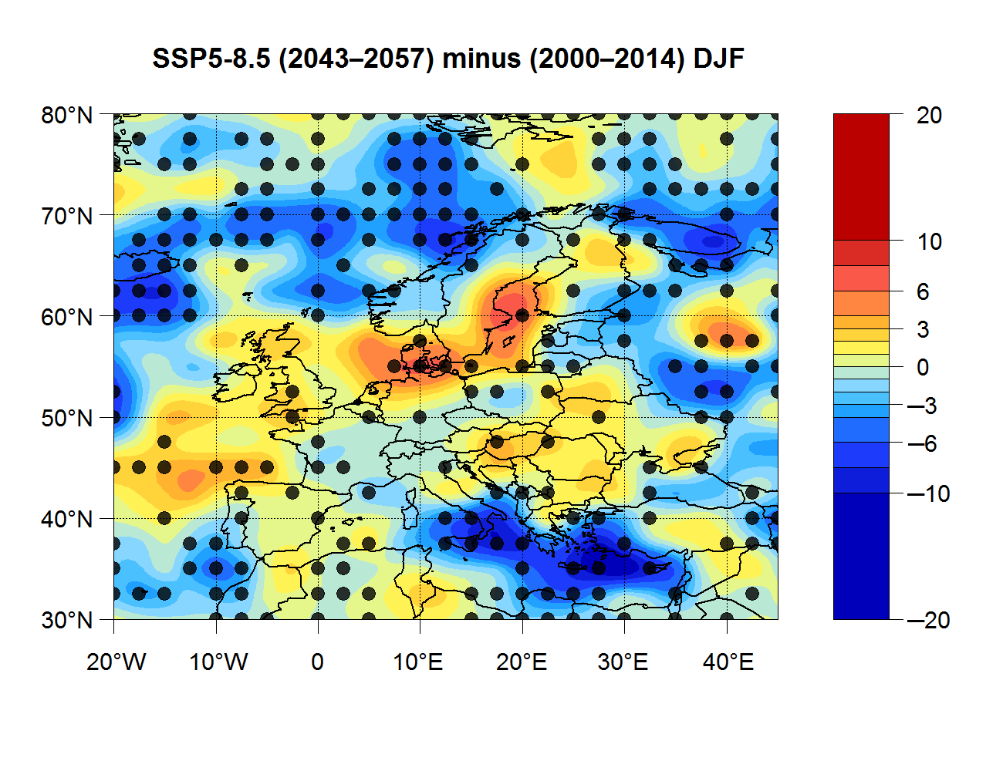 | 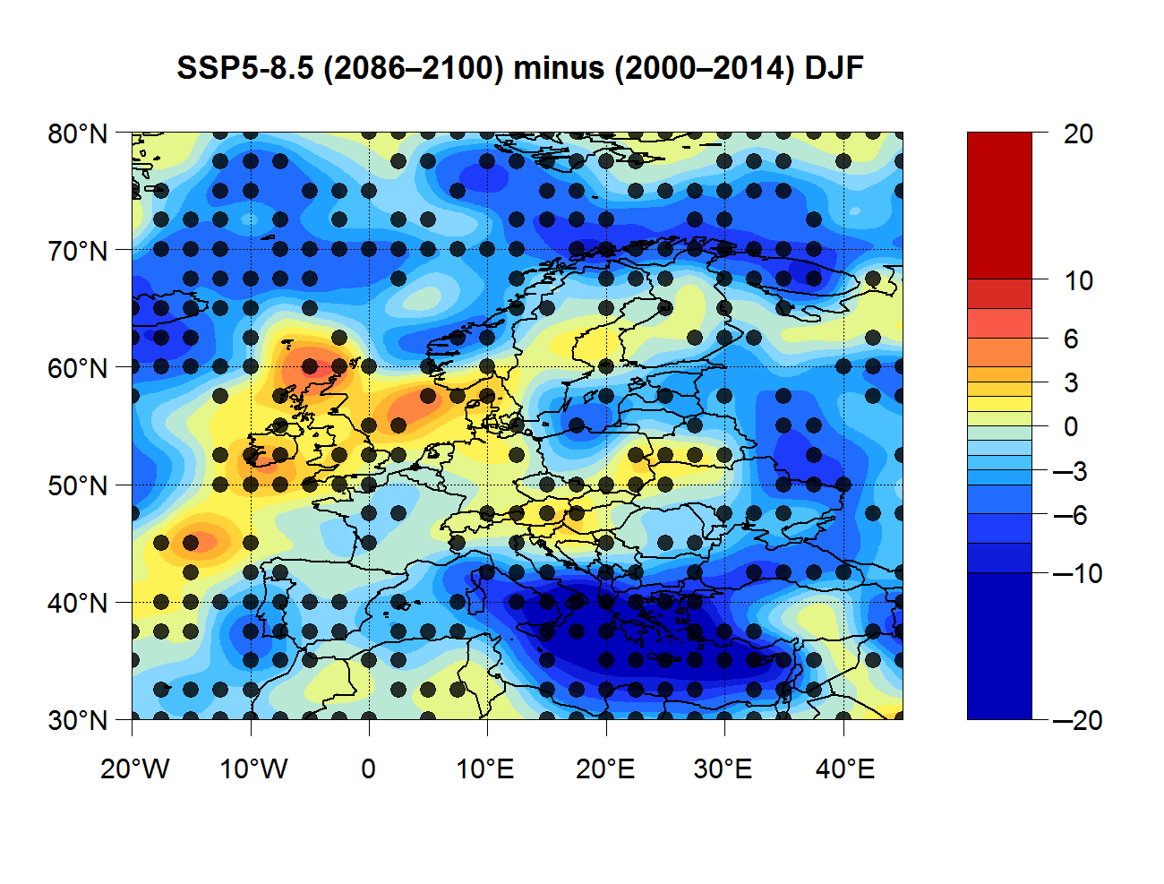
в | г
Рис. 7. Абсолютные аномалии частоты зимних циклонов (разница сумм за 15 сезонов) относительно современного исторического периода (с 2000 по 2014 год) начала века: (а, в) в середине XXI века, (б, г) в конце XXI века; (а, б) по сценарию SSP2-4.5, (в, г) по сценарию SSP5-8.5. Точками отмечены узлы сетки, в которых 70% моделей согласуются по знаку аномалий (Voskresenskaya et al., 2022)
Fig. 7. Absolute anomalies of the frequency of winter cyclones relative to the recent historical period (2000–2014) of the beginning of the century: (а, в) at the middle of the 21st century; (б, г) at the end of the 21st century; (а, б) under the SSP2-4.5 scenario; (в, г) under the SSP5-8.5 scenario. Stippling indicates where 70% of the models agree on the sign of change (Voskresenskaya et al., 2022)

Это сокращение продолжает отрицательные тенденции частоты зимних циклонов конца XX века (Flocas et al., 2010; Maslova et al., 2021, 2020; Trigo et al., 2000). В то же время, в работе (Löptien et al., 2008) показано, что количество циклонов летом увеличится в Средиземноморском регионе почти в 2 раза.
Изменение циклонической активности, и в первую очередь траекторий циклонов, приводит к более влажным или сухим аномалиям региональных гидрометеорологических условий, как это было показано, например, для восточной части Средиземноморского региона (Enzel et al., 2003). В более теплой атмосфере интенсивность каждого случая выпадения осадков имеет важное локальное значение, однако сокращение осадков в целом по региону зимой будет обусловлено, главным образом, уменьшением числа средиземноморских циклонов (Reale et al., 2022; Zappa et al., 2015). Это общее сокращение, как правило, будет компенсироваться или усиливаться на региональном уровне средним количеством осадков, приносимых отдельными циклонами зимой. Ожидается, что это среднее количество осадков на циклон увеличится в северном Средиземноморье (в связи с увеличением содержания влаги в атмосфере) и уменьшится в восточной части Средиземноморья (в связи с динамическим ослаблением циклонов) (Zappa et al., 2015).
Согласно результатам моделирования регионального климата в XXI веке более влажные зимние условия ожидаются на северной границе Средиземноморского региона (Lionello, Giorgi, 2007) и в его центральной части (Reale et al., 2022). Наибольшее увеличение засушливости показано для юго-восточной части Средиземноморского региона (Peleg et al., 2015; Reale et al., 2022) в связи с понижением активности зимних циклонов (Lionello, Giorgi, 2007; Reale et al., 2022). Локально это связано с ослаблением специфической синоптической циркуляционной системы, называемой Кипрским минимумом (Hochman et al., 2020). По климатическим проекциям количество осадков также уменьшится на Пиренейском полуострове из-за смещения к полюсу потоков влаги (так называемых «рек») в атмосфере (Sousa et al., 2020) и уменьшения количества циклонов (Raible et al., 2018). Учитывая эти риски, Черноморско-Средиземноморский регион особенно уязвим к изменению климата (Tuel, Eltahir, 2020; Flaounas et al., 2022).
В работе (Voskresenskaya et al., 2022) получены региональные оценки изменения циклонической активности в Черноморско-Средиземноморском регионе середине и конце XXI по ансамблю моделей CMIP6 в сценариях со средним (SSP2-4.5) и наибольшим (SSP5-8.5) уровнем антропогенных выбросов. Показано преобладающее понижение зимней циклонической активности к концу века. При этом в середине века отмечается ее региональное повышении, что может быть связано с долгопериодной (междесятилетней) квазипериодической изменчивостью. При этом средние траектории сдвигаются на 1°–2° к северу для северной ветви шторм-треков над Северной Атлантикой и морями северной Европы и к югу для южной ветви шторм-треков над Северной Атлантикой и Восточным Средиземноморьем (рис. 8).

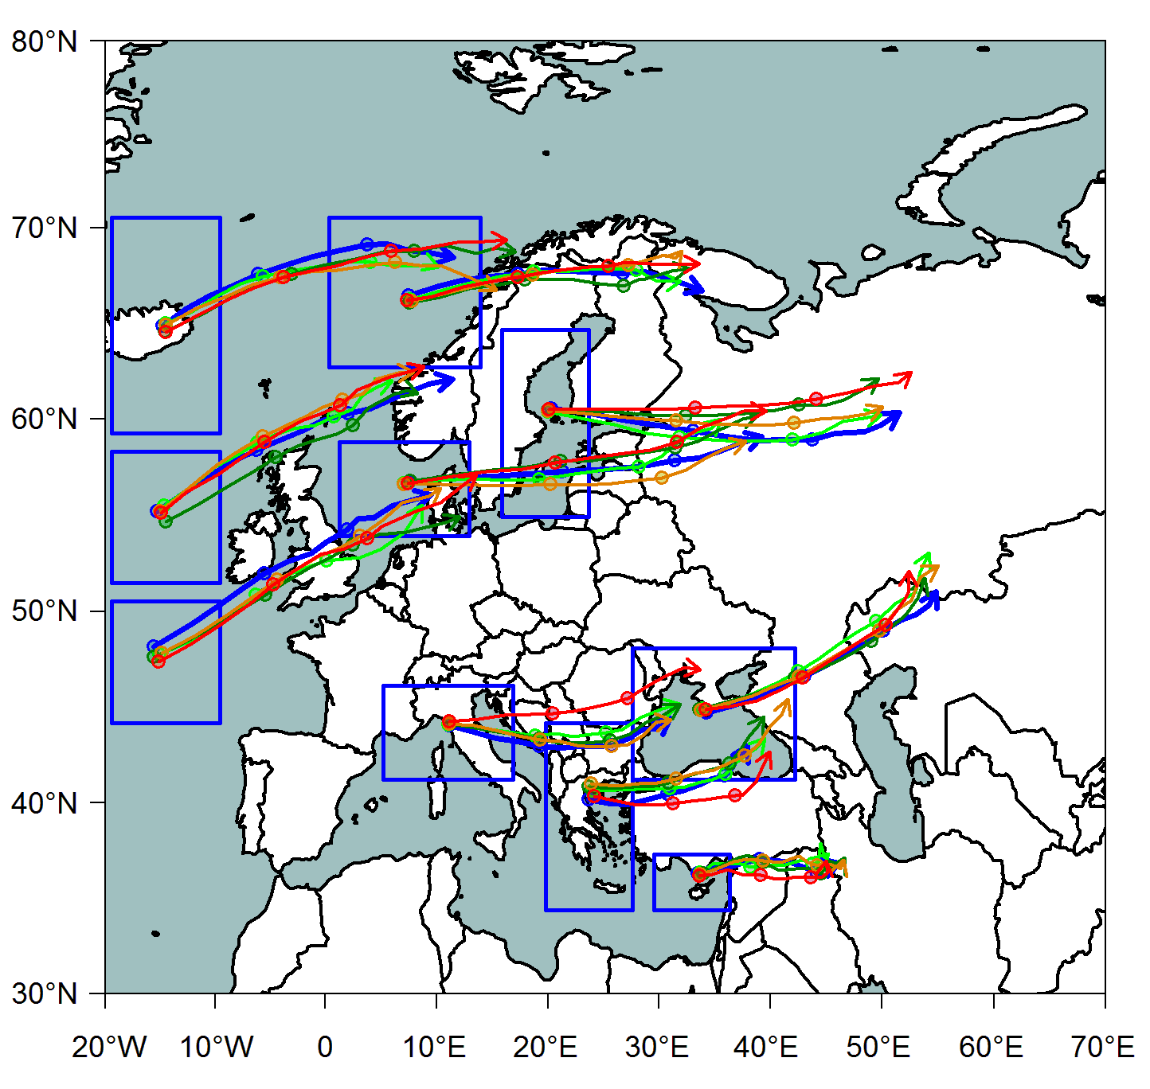
Рис. 8. Среднее положение траекторий циклонов из областей циклогенеза, отмеченных синими прямоугольниками. Синяя траектория относится к периоду начала века, светло-зеленая траектория – к середине XXI века по сценарию SSP2-4.5, зеленая траектория – к концу века по сценарию SSP2-4.5, оранжевая траектория – к середине XXI века по сценарию SSP5-8.5, а красная траектория – к концу века по сценарию SSP5-8.5 (Voskresenskaya et al., 2022)
Fig. 8. The average position of cyclone tracks originating from the cyclogenesis areas marked by blue rectangles. Blue track is for the period of the beginning of the century, light green track is for the mid-21st century under the SSP2-4.5 scenario, green track is for the end of the century under the SSP2-4.5 scenario, orange track is for the mid-21st century under the SSP5-8.5 scenario, red track is for the end of the century under the SSP5-8.5 scenario (Voskresenskaya et al., 2022)

Таким образом, в связи с потеплением климата в конце XXI века ожидается общее уменьшение циклонической активности в Черноморско-Средиземноморском регионе с локальными особенностями в разных частях региона и в разные сезоны. При этом мало внимания уделяется анализу естественных квазипериодических колебаний циклонической активности в регионе. Следует также учитывать изменение получаемых оценок в связи с постоянным совершенствованием моделей и сценариев будущего экономического развития.

Выводы
Черноморско-Средиземноморский регион является одним из трёх основных центров с высокой циклонической активностью в Северном полушарии после Североатлантического и Северо-Тихоокеанского регионов (Ulbrich et al., 2009). Циклоны региона уступают по своим характеристикам циклонам над океанами и относятся к субсиноптическому масштабу (Trigo et al., 2002). При этом они формируют крупномасштабные аномалии регионального климата, особенно в холодное полугодие (Haylock, Goodess, 2004; Nissen et al., 2010; Нестеров, 2018a; Krasovskaya et al., 2025).
Климат по рекомендации Всемирной метеорологической организации представляет собой многолетний режим погоды за 30 лет. Он характеризуется однонаправленными изменениями или трендами и более-менее регулярной изменчивостью или квазипериодическими колебаниями.
Линейные тренды, с одной стороны, обусловлены глобальным потеплением, а, с другой стороны, могут быть частью более низкочастотной изменчивости, период которой превышает длину ряда данных. Другими словами, важно учитывать, что тренды являются характеристикой выбранного периода.
Квазипериодические колебания климата происходят на масштабах от межгодового до междесятилетнего и обусловлены процессами взаимодействия в системе океан – атмосфера. Эти квазипериодические процессы (климатические сигналы) определяют режим общей циркуляции атмосферы, оказывая влияние на такие ее элементы, как средний перенос, барические аномалии, градиенты и фронты, синоптические системы, адвекция тепла и влаги, интенсивность и местоположение струйного течения и штормтреков (Barnston, Livezey, 1987; Trenberth, Hurrell, 1994; Wohland et al., 2021). Их индексы можно рассчитывают по атмосферному давлению или по температуре поверхности океана (Barnston, Livezey, 1987; Hurrell, 1995; Enfield, Mestas-Nuñez, 1999).
Климатические сигналы, наряду с Североатлантическим колебаниям, выделяют по барическому полю тропосферы Северного полушария над Атлантико-Европейским регионом, над Евразией и северной частью Тихого океана (Barnston, Livezey, 1987). При этом САК, по-видимому, является частью Северополушарной кольцевой моды или Арктической осцилляции, характеризующей силу полярного вихря (Thompson, Wallace, 2000).
По температуре поверхности Мирового океана определяют межгодовой сигнал Эль-Ниньо (или Южное колебание в атмосфере), а также Тихоокеанское десятилетнее колебание и Атлантическое междесятилетнее колебание (Enfield, Mestas-Nuñez, 1999). Кроме того, в Черноморско-Средиземноморском регионе действуют региональные климатические колебания давления (Dünkeloh, Jacobeit, 2003; Martin‐Vide, Lopez‐Bustins, 2006). Вклад 15-ти климатических сигналов с учетом только линейных синхронных проявлений в изменчивость частоты циклонов в Черноморско-Средиземноморском регионе составляет от 60% до 75% в зимне-весенний период и в среднем за год, при этом в холодные месяцы года от 20% до 70% изменчивости обусловлено вкладом АМО и ТДО (Маслова, Воскресенская, 2025). Использование глобальных климатических сигналов в качестве предикторов в модели искусственных нейронных сетей позволяет выполнять успешный сезонный прогноз среднемесячной частоты интенсивных циклонов в Черноморско-Средиземноморском регионе с заблаговременностью до 6 месяцев (Voskresenskaya et al., 2022).
Как для современного, так и для будущего климата циклоническая активность в Черноморско-Средиземноморском регионе является важным звеном в механизмах изменчивости регионального климата.
В более теплом климате увеличивается вклад конвекции и термодинамических процессов в формирование и эволюцию циклонов (Raible et al., 2021). Вместе с тем более интенсивное повышение температуры в верхних слоях тропосферы повышает стабильность атмосферы (Flaounas et al., 2022).
К концу века ожидается снижение частоты внетропических циклонов в целом по Северному полушарию (Priestley, Catto, 2022) и в регионах активных штормтреков, особенно в Северной Атлантике (Eichler et al., 2013). В то же время, интенсивность циклонов зимой увеличится (Feser et al., 2015; Ulbrich et al., 2009).
Моделируемые струйные течения в верхней тропосфере (Seidel et al., 2008) и штормтреки (Fischer-Bruns et al., 2005) смещаются в направлении полюсов при одновременном действии трех основных факторов (Zappa, Shepherd, 2017). Это расширение сухой тропической зоны вместе с ячейкой Гадлея, полярное усиление глобального потепления вследствие таяния морского льда и усиление стратосферного вихря, напоминающее положительную фазу Североатлантического колебания (САК) (Zappa, Shepherd, 2017). При этом естественная изменчивость в виде САК определяет от 10 до 50 % тренда уменьшения частоты циклонов над Западным Средиземноморьем в зависимости от использованной модели будущего климата в XXI веке (Nissen et al., 2014).
Большинство моделей показывают для Черноморско-Средиземноморского региона продолжение тенденции уменьшения числа зимних циклонов в XXI веке (Trigo et al., 2000; Акперов, Мохов, 2013; Priestley, Catto, 2022; Voskresenskaya et al., 2022), особенно на юго-востоке региона, при этом число летних циклонов увеличится (Löptien et al., 2008). Возрастет число экстремальных циклонов и связанных с ними случаев ливневых осадков и сильного ветра, особенно вдоль северной границы региона (Lionello, Giorgi, 2007).
Региональные оценки изменения циклонической активности в Черноморско-Средиземноморском регионе середине и конце XXI по ансамблю моделей CMIP6 в сценариях со средним (SSP2-4.5) и наибольшим (SSP5-8.5) уровнем антропогенных выбросов в работе (Voskresenskaya et al., 2022) показывают преобладающее понижение зимней циклонической активности к концу века. При этом в середине века наблюдается региональное повышение, что может быть связано с междесятилетней квазипериодической изменчивостью. При этом средние траектории сдвигаются на 1°–2° к северу для северной ветви шторм-треков над Серной Атлантикой и морями северной Европы и к югу для южной ветви шторм-треков над Северной Атлантикой и Восточным Средиземноморьем.
Выполненный обзор систематизирует современные представления об основах изменчивости циклонической активности в Черноморско-Средиземноморском регионе, обусловленной проявлением естественных и антропогенных факторов, в настоящем и будущем климате.

Благодарности
Работа посвящается светлой памяти выдающегося климатолога, кандидата физико-математических наук Михаила Юрьевича Бардина, заведующего отделом мониторинга и вероятностного прогноза климата Института глобального климата и экологии имени академика Ю.А. Израэля, старшего научного сотрудника лаборатории климатологии Института географии РАН.

Работа выполнена в рамках темы госзадания ИПТС «Фундаментальные и прикладные исследования закономерностей и механизмов формирования региональных изменений природной среды и климата под влиянием глобальных процессов в системе океан-атмосфера», номер гос. регистрации 124013000609-2.

Список литературы
Акперов М.Г., Мохов И.И. 2013. Оценки чувствительности циклонической активности в тропосфере внетропических широт к изменению температурного режима. – Известия Российской академии наук. Физика атмосферы и океана, т. 49, № 2, с. 129. https://doi.org/10.7868/S000235151302003X
Алешина М.А., Семенов В.А., Чернокульский А.В. 2019. Исследование роли глобальных и региональных факторов в изменении экстремальности летних осадков на Черноморском побережье Кавказа по результатам экспериментов с моделью климата. Фундаментальная и прикладная климатология, т. 3, с. 59-75. https://doi.org/10.21513/2410-8758-2019-3-59-75
Алешина М.А., Торопов П.А., Семенов В.А. 2018. Изменения температурно-влажностного режима Черноморского побережья Кавказа в период 1982-2014 гг. Метеорология и гидрология, № 4, с. 41-53.
Бардин М.Ю. 1994. Характеристики циклоничности во внетропической зоне Северного полушария в задачах диагноза и прогноза климата. – Автореф. дис. … канд. физ.-мат. наук. – М., 19 с.
Бардин М.Ю. 1995. Изменчивость характеристик циклоничности в средней тропосфере умеренных широт Северного полушария. – Метеорология и гидрология, т. 11, с. 24-37.
Бардин М.Ю., Воскресенская Е.Н. 2007. Тихоокеанская декадная осцилляция и европейские климатические аномалии. Морской гидрофизический журнал, т. 17, № 4, с. 13-23.
Бардин М.Ю., Платова Т.В., Самохина О.Ф. 2021. Долгопериодные изменения повторяемости циклонов в умеренных широтах Северного полушария. – Фундаментальная и прикладная климатология, т. 7, с. 57-80. https://doi.org/10.21513/2410-8758-2021-2-57-80
Бухановский А.В., Лопатухин Л.И., Чернышева Е.С., Колесов А.М. 2009. Шторм на Черном море 11 ноября 2007 г. и статистики экстремальных штормов моря. – Известия Русского географического общества, т. 141, с. 71-80.
Воскресенская Е.Н., Маслова В.Н. 2014. Циклоническая активность в Черноморско-Средиземноморском регионе: проявления глобальных процессов в системе океан-атмосфера. – Saarbrucken: LAP LAMBERT Academic Publishing, 168 с.
Воскресенская Е.Н., Наумова В.А. 2006. Глобальные процессы в системе океан-атмосфера и экстремальные погодно-климатические аномалии в Черноморско-Азовском регионе. Системы контроля окружающей среды, вып. 9, с. 315-318.
Евстигнеев В.П., Наумова В.А., Воскресенская Е.Н., Евстигнеев М.П., Любарец Е.П. 2017. Ветро-волновые условия прибрежной зоны Азово-Черноморского региона. – Севастополь: ИПТС, 320 с.
Лощенко К.А. 2015. Барические образования и атмосферные фронты на территории Иркутской области в 2000-2013 гг. – Известия Иркутского государственного университета. Серия: Науки о Земле, т. 12, с. 50-63.
Лубков А.С., Воскресенская Е.Н. 2021. Метод нейронных сетей для климатического прогнозирования водности Чернореченского водохранилища. – Системы контроля окружающей среды, № 2(44), с. 16-28.
Лубков А.С., Воскресенская Е.Н., Сухонос О.Ю. 2022. Прогноз выпадения осадков в районе Ай-Петри на основе модели искусственной нейронной сети. – Водные ресурсы, т. 49, № 4, с. 517-526.
Малинин В.Н., Шмакова В.Ю. 2018. Изменчивость энергоактивных зон океана в Северной Атлантике. – Фундаментальная и прикладная климатология, т. 4, с. 55-70.
Маслова В.Н., Воскресенская Е.Н. 2025. Детерминированность временной изменчивости повторяемости циклонов в Черноморско-Средиземноморском регионе. – Фундаментальная и прикладная климатология, т. 11, с. 75-114. https://doi.org/10.21513/2410-8758-2025-1-75-114
Михайлова Н.В., Воскресенская Е.Н. 2010. Атлантико-Европейские проявления событий Эль-Ниньо разных типов. – Экологическая безопасность прибрежной и шельфовой зон и комплексное использование ресурсов шельфа, № 23, с. 34-39.
Нестеров Е.С. 2016. О влиянии североатлантического и восточно-атлантического колебаний на формирование опасного волнения в Северной Атлантике. – Труды гидрометеорологического научно-исследовательского центра Российской Федерации, № 362, с. 83-91.
Нестеров Е.С. 2018a. Экстремальные циклоны в Атлантико-Европейском регионе. – М.: Гидрометеорологический научно-исследовательский центр Российской Федерации, 104 с.
Нестеров Е.С. 2018b. Экстремальные циклоны над морями европейской части России. – Гидрометеорологические исследования и прогнозы, № 1(367), с. 97-115.
Пекарникова М.Е., Полонский А.Б. 2021. Антропогенные изменения климата и международно-правовая деятельность по смягчению их последствий. Часть 2. Реализация климатических правовых актов на современном этапе и их перспективы. – Государство и право, № 5, с. 118-124.
Полонский А.Б., Пекарникова М.Е. 2021. Антропогенные изменения климата и международно-правовая деятельность по смягчению их последствий. Часть 1. От Рамочной конвенции ООН до Парижского соглашения. – Государство и право, № 4, с. 104-113.
Рудева И.А. 2008. Жизненный цикл атмосферных внетропических циклонов Северного полушария и его связь с процессами взаимодействия океана и атмосферы. – Автореф. дис. … канд. физ.-мат. наук. – М., 31 с.
Семенов В.А., Мохов И.И., Полонский А.Б. 2014. Моделирование влияния естественной долгопериодной изменчивости в Северной Атлантике на формирование аномалий климата. – Морской гидрофизический журнал, № 4, с. 14-27.
Торопов П.А., Алешина М.А., Семенов В.А. 2018. Тенденции изменений климата Черноморско-Каспийского региона за последние 30 лет. Вестник Московского университета. Серия 5: География, № 2, с. 67-77.
Хромов С.Л., Мамонтова Л.И. 1974. Метеорологический словарь. – Ленинград: Гидрометеоиздат, 568 с.
Хромов С.Л., Петросянц М.А. 2006. Метеорология и климатология: учебник. – 7-е изд. М.: Изд-во Моск. ун-та: Наука, 582 с.
Akperov M.G., Bardin M.Yu., Volodin E.M., Golitsyn G.S., Mokhov I.I. 2007. Probability distributions for cyclones and anticyclones from the NCEP/NCAR reanalysis data and the INM RAS climate model. – Izv. Atmospheric Ocean. Phys., vol. 43, no. 6, pp. 705-712. https://doi.org/10.1134/S0001433807060047
Akperov M.G., Mokhov I.I. 2023. Changes in Cyclone Activity and Precipitation in the Extratropical Latitudes of the Northern Hemisphere in Recent Decades According to ERA5 Reanalysis. – Atmospheric Ocean. Opt., vol.36, no. 5, pp. 532-538. https://doi.org/10.1134/s1024856023050020
Alexander M.A., Bladé I., Newman M., Lanzante J.R., Lau N.-C., Scott J.D. 2002. The atmospheric bridge: The influence of ENSO teleconnections on air–sea interaction over the global oceans. – J. Clim., vol. 15, no. 16, pp. 2205-2231.
Alexandersson H., Tuomenvirta H., Schmith T., Iden K. 2000. Trends of storms in NW Europe derived from an updated pressure data set. – Clim. Res., vol. 14, pp. 71-73. https://doi.org/10.3354/cr014071
Alpert P., Baldi M., Ilani R., Krichak S., Price C., Rodó X., Saaroni H., Ziv B., Kishcha P., Barkan J., Mariotti A., Xoplaki E. 2006. Chapter 2 Relations between climate variability in the Mediterranean region and the tropics: ENSO, South Asian and African monsoons, hurricanes and Saharan dust. – In: Developments in Earth and Environmental Sciences / eds. P. Lionello, R. Malanotte-Rizzoli, R. Boscolo. – Elsevier, pp. 149-177. https://doi.org/10.1016/S1571-9197(06)80005-4
Alpert P., Neeman B.U., Shay-El Y. 1990. Climatological analysis of Mediterranean cyclones using ECMWF data. – Tellus A: Dyn. Meteorol. Oceanogr., vol. 42, no. 1, pp. 65-77. https://doi.org/10.3402/tellusa.v42i1.11860
Androulidakis Y., Pytharoulis I. 2025. Variability of marine heatwaves and atmospheric cyclones in the Mediterranean Sea during the last four decades. – Environ. Res. Lett., vol. 20, p. 034031. https://doi.org/10.1088/1748-9326/adb505
Baatsen M., Haarsma R.J., Van Delden A.J., De Vries H. 2015. Severe Autumn storms in future Western Europe with a warmer Atlantic Ocean. – Clim. Dyn., vol. 45, no. 3, pp. 949-964. https://doi.org/10.1007/s00382-014-2329-8
Bakkensen L.A. 2017. Mediterranean Hurricanes and Associated Damage Estimates. – J. Extreme Events, vol. 4, no. 2, p. 1750008. https://doi.org/10.1142/S2345737617500087
Baltacı H., Akkoyunlu B.O., Tayanç M. 2018. Relationships between teleconnection patterns and Turkish climatic extremes. – Theor. Appl. Climatol., vol. 134, pp. 1365-1386. https://doi.org/10.1007/s00704-017-2350-z
Barbariol F., Davison S., Falcieri F.M., Ferretti R., Ricchi A., Sclavo M., Benetazzo A. 2021. Wind Waves in the Mediterranean Sea: An ERA5 Reanalysis Wind-Based Climatology. – Front. Mar. Sci., vol. 8, p. 760614. https://doi.org/10.3389/fmars.2021.760614
Bardin M.Yu., Platova T.V., Popov I.O. 2023. Large-scale Heat Waves in the South of European Russia. – Russ. Meteorol. Hydrol., vol. 48, no. 1, pp. 1-9. https://doi.org/10.3103/s1068373923010016
Bardin M.Yu., Samokhina O.F. 2025. Changes in Surface Climate (Air Temperature and Precipitation) on the Territory of Russia in the 21st Century. – Russ. Meteorol. Hydrol., vol. 50, no. 4, pp. 255-266. https://doi.org/10.3103/s1068373925040016
Bardin M.Yu., Voskresenskaya E.N. 2007. Pacific decadal oscillation and European climatic anomalies. – Phys. Oceanogr., vol. 17, no. 4, pp. 200-208. https://doi.org/10.1007/s11110-007-0016-6
Barnston A.G., Livezey R.E. 1987. Classification, seasonality and persistence of low-frequency atmospheric circulation patterns. – Mon. Weather Rev., vol. 115, pp. 1083-1126. https://doi.org/10.1175/1520-0493(1987)115<1083:CSAPOL>2.0.CO;2
Bilgili M., Tokmakci M. 2025. Climate change and trends in Europe and globally over the period 1970–2023. – Phys. Chem. Earth, Parts ABC, vol. 139, p. 103928. https://doi.org/10.1016/j.pce.2025.103928
Black E. 2012. The influence of the North Atlantic Oscillation and European circulation regimes on the daily to interannual variability of winter precipitation in Israel. – Int. J. Climatol., vol. 32, pp. 1654-1664. https://doi.org/10.1002/joc.2383
Blöschl G., Kiss A., Viglione A., Barriendos M., Böhm O., Brázdil R., Coeur D., Demarée G., Llasat M.C., Macdonald N., Retsö D., Roald L., Schmocker-Fackel P., Amorim I., Bělínová M., Benito G., Bertolin C., Camuffo D., Cornel D., Doktor R., Elleder L., Enzi S., Garcia J.C., Glaser R., Hall J., Haslinger K., Hofstätter M., Komma J., Limanówka D., Lun D., Panin A., Parajka J., Petrić H., Rodrigo F.S., Rohr C., Schönbein J., Schulte L., Silva L.P., Toonen W.H.J., Valent P., Waser J., Wetter O. 2020. Current European flood-rich period exceptional compared with past 500 years. – Nature, vol. 583, no. 7817, pp. 560-566. https://doi.org/10.1038/s41586-020-2478-3
Bosart L.F. 1999. Observed Cyclone Life Cycles. – In: The Life Cycles of Extratropical Cyclones / eds. M.A. Shapiro, S. Grønås. – Boston, MA, American Meteorological Society, p. 187-213. https://doi.org/10.1007/978-1-935704-09-6_15
Brönnimann S., Xoplaki E., Casty C., Pauling A., Luterbacher J. 2006. ENSO influence on Europe during the last centuries. – Clim. Dyn., vol. 28, no. 2, pp. 181-197. https://doi.org/10.1007/s00382-006-0175-z
Caian M., Georgescu F., Pietrisi M., Catrina O. 2021. Recent Changes in Storm Track over the Southeast Europe: A Mechanism for Changes in Extreme Cyclone Variability. – Atmosphere, vol. 12, no. 10, p. 1362. https://doi.org/10.3390/atmos12101362
Campins J., Genovés A., Picornell M.A., Jansà A. 2011. Climatology of Mediterranean cyclones using the ERA‐40 dataset. – Int. J. Climatol., vol. 31, pp. 1596-1614. https://doi.org/10.1002/joc.2183
Cassou C., Terray L. 2001. Dual influence of Atlantic and Pacific SST anomalies on the North Atlantic/Europe winter climate. – Geophys. Res. Lett., vol. 28, no. 16, pp. 3195-3198. https://doi.org/10.1029/2000GL012510
Cenk S., Turgay P. 2020. The effects of Mediterranean oscillation on temperature and precipitation data in Turkey. – J. Water Clim. Change, vol. 11, no. 3, pp. 722-743. https://doi.org/10.2166/wcc.2019.192
Chen H., Xu Z. 2020. Decadal-to-Multidecadal Variability of Seasonal Land Precipitation in Northern Hemisphere in Observation and CMIP6 Historical Simulations. – Atmosphere, vol. 11, p. 195. https://doi.org/10.3390/atmos11020195
Chen X., Tung K.-K. 2014. Varying planetary heat sink led to global-warming slowdown and acceleration. – Science, vol. 345, pp. 897-903. https://doi.org/10.1126/science.1254937
Cherchi A., Fogli P.G., Lovato T., Peano D., Iovino D., Gualdi S., Masina S., Scoccimarro E., Materia S., Bellucci A., Navarra A. 2019. Global Mean Climate and Main Patterns of Variability in the CMCC‐CM2 Coupled Model. – J. Adv. Model. Earth Syst., vol. 11, pp. 185-209. https://doi.org/10.1029/2018MS001369
Ding S., Chen W., Feng J., Graf H.-F. 2017. Combined impacts of PDO and two types of La Niña on climate anomalies in Europe. – J. Clim., vol. 30, pp. 3253-3278. https://doi.org/10.1175/JCLI-D-16-0376.1
Dong B., Sutton R.T., Woollings T., Hodges K. 2013. Variability of the North Atlantic summer storm track: mechanisms and impacts on European climate. – Environ. Res. Lett., vol. 8, p. 034037. https://doi.org/10.1088/1748-9326/8/3/034037
Dünkeloh A., Jacobeit J. 2003. Circulation dynamics of Mediterranean precipitation variability 1948–98. – Int. J. Climatol. J. R. Meteorol. Soc., vol. 23, pp. 1843-1866.
Eichler T.P., Gaggini N., Pan Z. 2013. Impacts of global warming on Northern Hemisphere winter storm tracks in the CMIP5 model suite. – J. Geophys. Res. Atmospheres, vol. 118, pp. 3919-3932. https://doi.org/10.1002/jgrd.50286
El-Niño Southern Oscillation and its effects. 2023. – In: Visualization Techniques for Climate Change with Machine Learning and Artificial Intelligence. – Elsevier, pp. 207-228. https://doi.org/10.1016/b978-0-323-99714-0.00013-3
Enfield D.B., Mestas-Nuñez A.M. 1999. Multiscale variabilities in global sea surface temperatures and their relationships with tropospheric climate patterns. – J. Clim., 12, pp. 2719-2733.
Enzel Y., Bookman (Ken Tor) R., Sharon D., Gvirtzman H., Dayan U., Ziv B., Stein M. 2003. Late Holocene climates of the Near East deduced from Dead Sea level variations and modern regional winter rainfall. – Quat. Res., vol. 60, pp. 263-273. https://doi.org/10.1016/j.yqres.2003.07.011
Feng S., Fu Q. 2013. Expansion of global drylands under a warming climate. – Atmospheric Chem. Phys., vol. 13, pp. 10081-10094. https://doi.org/10.5194/acp-13-10081-2013
Feser F., Barcikowska M., Krueger O., Schenk F., Weisse R., Xia L. 2015. Storminess over the North Atlantic and northwestern Europe – A review. – Q. J. R. Meteorol. Soc., vol. 141, pp. 350-382. https://doi.org/10.1002/qj.2364
Fischer-Bruns I., Storch H.V., González-Rouco J.F., Zorita E. 2005. Modelling the variability of midlatitude storm activity on decadal to century time scales. – Clim. Dyn., vol. 25, pp. 461-476. https://doi.org/10.1007/s00382-005-0036-1
Flaounas E., Davolio S., Raveh-Rubin S., Pantillon F., Miglietta M.M., Gaertner M.A., Hatzaki M., Homar V., Khodayar S., Korres G., Kotroni V., Kushta J., Reale M., Ricard D. 2022. Mediterranean cyclones: current knowledge and open questions on dynamics, prediction, climatology and impacts. – Weather Clim. Dyn., vol. 3, pp. 173-208. https://doi.org/10.5194/wcd-3-173-2022
Flocas H.A., Simmonds I., Kouroutzoglou J., Keay K., Hatzaki M., Bricolas V., Asimakopoulos, D., 2010. On Cyclonic Tracks over the Eastern Mediterranean. – J. Clim., vol. 23, pp. 5243-5257. https://doi.org/10.1175/2010JCLI3426.1
Franzke C.L.E., Barbosa S., Blender R., Fredriksen H., Laepple T., Lambert F., Nilsen T., Rypdal K., Rypdal M., Scotto M.G., Vannitsem S., Watkins N.W., Yang L., Yuan N. 2020. The Structure of Climate Variability Across Scales. – Rev. Geophys., vol. 58, p. e2019rg000657. https://doi.org/10.1029/2019rg000657
Fyfe J.C., Meehl G.A., England M.H., Mann M.E., Santer B.D., Flato G.M., Hawkins E., Gillett N.P., Xie S.-P., Kosaka Y., Swart N.C. 2016. Making sense of the early-2000s warming slowdown. – Nat. Clim. Change, vol. 6, pp. 224-228. https://doi.org/10.1038/nclimate2938
Gagen M.H., Zorita E., McCarroll D., Zahn M., Young G.H.F., Robertson I. 2016. North Atlantic summer storm tracks over Europe dominated by internal variability over the past millennium. – Nat. Geosci., vol. 9, pp. 630-635. https://doi.org/10.1038/ngeo2752
Gan B., Wu L. 2015. Feedbacks of Sea Surface Temperature to Wintertime Storm Tracks in the North Atlantic. – J. Clim., vol. 28, pp. 306-323. https://doi.org/10.1175/JCLI-D-13-00719.1
Gao N., Bueh C., Xie Z., Gong Y. 2019. A novel identification of the Polar/Eurasia pattern and its weather impact in May. – J. Meteorol. Res., vol. 33, pp. 810-825.
Geng X., Zhao J., Kug J.-S. 2023. ENSO-driven abrupt phase shift in North Atlantic oscillation in early January. – Npj Clim. Atmospheric Sci., vol. 6, p. 80. https://doi.org/10.1038/s41612-023-00414-2
Ghil M., Lucarini V. 2020. The physics of climate variability and climate change. – Rev. Mod. Phys., vol. 92, p. 035002. https://doi.org/10.1103/revmodphys.92.035002
Guijarro J.A., Jansà A., Campins J. 2006. Time variability of cyclonic geostrophic circulation in the Mediterranean. – Adv. Geosci., vol. 7, pp. 45-49. https://doi.org/10.5194/adgeo-7-45-2006
Guinaldo T., Cassou C., Sallée J.-B., Liné, A. 2025. Internal variability effect doped by climate change drove the 2023 marine heat extreme in the North Atlantic. – Commun. Earth Environ., vol. 6, p. 291. https://doi.org/10.1038/s43247-025-02197-1
Gushchina D.Yu., Zheleznova I.V., Osipov A.M., Olchev A.V. 2020. Effect of Various Types of ENSO Events on Moisture Conditions in the Humid and Subhumid Tropics. – Atmosphere, vol. 11, p. 1354. https://doi.org/10.3390/atmos11121354
Hardiman S.C., Dunstone N.J., Scaife A.A., Smith D.M., Knight J.R., Davies P., Claus M., Greatbatch R.J. 2020. Predictability of European winter 2019/20: Indian Ocean dipole impacts on the NAO. – Atmospheric Sci. Lett., vol. 21, p. e1005. https://doi.org/10.1002/asl.1005
Harvey B.J., Cook P., Shaffrey L.C., Schiemann R. 2020. The response of the Northern Hemisphere storm tracks and jet streams to climate change in the CMIP3, CMIP5, and CMIP6 climate models. – J. Geophys. Res. Atmospheres, vol. 125, p. e2020JD032701. https://doi.org/10.1029/2020JD032701
Harvey B.J., Shaffrey L.C., Woollings T.J. 2014. Equator-to-pole temperature differences and the extra-tropical storm track responses of the CMIP5 climate models. – Clim. Dyn., vol. 43, pp. 1171-1182. https://doi.org/10.1007/s00382-013-1883-9
Harvey B.J., Shaffrey L.C., Woollings T.J., Zappa G., Hodges K.I. 2012. How large are projected 21st century storm track changes? – Geophys. Res. Lett., vol. 39, p. 2012GL052873. https://doi.org/10.1029/2012GL052873
Hatzaki M., Flaounas E., Davolio S., Pantillon F., Patlakas P., Raveh-Rubin S., Hochman A., Kushta J., Khodayar S., Dafis S., Liberato M.L.R. 2023. MedCyclones: Working Together toward Understanding Mediterranean Cyclones. – Bull. Am. Meteorol. Soc., vol. 104, pp. E480-E487. https://doi.org/10.1175/bams-d-22-0280.1
Hauser S., Mueller S., Chen X., Chen T., Pinto J.G., Grams C.M. 2023. The Linkage of Serial Cyclone Clustering in Western Europe and Weather Regimes in the North Atlantic‐European Region in Boreal Winter. – Geophys. Res. Lett., vol. 50, p. e2022GL101900. https://doi.org/10.1029/2022gl101900
Hausfather Z., Peters G.P. 2020. Emissions – the ‘business as usual’ story is misleading. – Nature, vol. 577, pp. 618-620. https://doi.org/10.1038/d41586-020-00177-3
Hawcroft M., Walsh E., Hodges K., Zappa G. 2018. Significantly increased extreme precipitation expected in Europe and North America from extratropical cyclones. – Environ. Res. Lett., vol. 13, p. 124006. https://doi.org/10.1088/1748-9326/aaed59
Haylock M.R., Goodess C.M. 2004. Interannual variability of European extreme winter rainfall and links with mean large-scale circulation. – Int. J. Climatol., vol. 24, pp. 759-776. https://doi.org/10.1002/joc.1033
Hochman A., Alpert P., Kunin P., Rostkier-Edelstein D., Harpaz T., Saaroni H., Messori G. 2020. The dynamics of cyclones in the twentyfirst century: the Eastern Mediterranean as an example. – Clim. Dyn., vol. 54, pp. 561-574. https://doi.org/10.1007/s00382-019-05017-3
Hoskins B.J., Hodges K.I. 2002. New perspectives on the Northern Hemisphere winter storm tracks. – J. Atmospheric Sci., vol. 59, pp. 1041-1061.
Hurrell J.W. 1995. Decadal trends in the North Atlantic Oscillation: Regional temperatures and precipitation. – Science, vol. 269, pp. 676-679.
Hurrell J.W., Deser C. 2010. North Atlantic climate variability: the role of the North Atlantic Oscillation. – J. Mar. Syst., vol. 79, pp. 231-244.
IPCC 2021: Climate Change 2021: The Physical Science Basis. Contribution of Working Group I to the Sixth Assessment Report of the Intergovernmental Panel on Climate Change / eds. V. Masson-Delmotte, P. Zhai, A. Pirani, S.L. Connors, C. Péan, S. Berger, N. Caud, Y. Chen, L. Goldfarb, M.I. Gomis, M. Huang, K. Leitzell, E. Lonnoy, J.B.R. Matthews, T.K. Maycock, T. Waterfield, O. Yelekçi, R. Yu, and B. Zhou. – Cambridge University Press, Cambridge, United Kingdom and New York, NY, USA, 2391 p. https://doi.org/10.1017/9781009157896
Jangir B., Mishra A.K., Strobach E. 2023. Effects of Mesoscale Eddies on the Intensity of Cyclones in the Mediterranean Sea. – J. Geophys. Res. Atmospheres, vol. 128, p. e2023JD038607. https://doi.org/10.1029/2023jd038607
Jansa A., Alpert P., Arbogast P., Buzzi A., Ivancan-Picek B., Kotroni V., Llasat M.C., Ramis C., Richard E., Romero R., Speranza A. 2014. MEDEX: a general overview. – Nat. Hazards Earth Syst. Sci., vol. 14, pp. 1965-1984. https://doi.org/10.5194/nhess-14-1965-2014
Kamil S., Almazroui M., Kucharski F., Kang I.-S. 2017. Multidecadal Changes in the Relationship of Storm Frequency over Euro-Mediterranean Region and ENSO During Boreal Winter. – Earth Syst. Environ., vol. 1, p. 6. https://doi.org/10.1007/s41748-017-0011-0
Kaznacheeva V.D., Shuvalov S.V. 2012. Climatic characteristics of Mediterranean cyclones. – Russ. Meteorol. Hydrol., 37, pp. 315-323. https://doi.org/10.3103/S1068373912050044
Kerr R.A. 2005. Atlantic climate pacemaker for millennia past, decades hence. – Science, vol. 309, pp. 41-43. https://doi.org/10.1126/science.309.5731.41
Khodayar S., Kushta J., Catto J.L., Dafis S., Davolio S., Ferrarin C., Flaounas E., Groenemeijer P., Hatzaki M., Hochman A., Kotroni V., Landa J., Láng‐Ritter I., Lazoglou G., Liberato M.L.R., Miglietta M.M., Papagiannaki K., Patlakas P., Stojanov R., Zittis G. 2025. Mediterranean Cyclones in a Changing Climate: A Review on Their Socio‐Economic Impacts. – Rev. Geophys., vol. 63, p. e2024RG000853. https://doi.org/10.1029/2024rg000853
King M.P., Keenlyside N., Li C. 2023. ENSO teleconnections in terms of non-NAO and NAO atmospheric variability. – Clim. Dyn., vol. 61, pp. 2717-2733. https://doi.org/10.1007/s00382-023-06697-8
Knight J.R., Folland C.K., Scaife A.A. 2006. Climate impacts of the Atlantic multidecadal oscillation. – Geophys. Res. Lett., vol. 33, p. L17706.
Kotsias G., Lolis C.J., Hatzianastassiou N., Bakas N., Lionello P., Bartzokas A. 2023. Objective climatology and classification of the Mediterranean cyclones based on the ERA5 data set and the use of the results for the definition of seasons. – Theor. Appl. Climatol., vol. 152, pp. 581-597. https://doi.org/10.1007/s00704-023-04374-8
Kouroutzoglou J., Flocas H.A., Keay K., Simmonds I., Hatzaki M. 2011. Climatological aspects of explosive cyclones in the Mediterranean. – Int. J. Climatol., vol. 31, pp. 1785-1802. https://doi.org/10.1002/joc.2203
Kouroutzoglou J., Samos I., Flocas H.A., Hatzaki M., Lamaris C., Mamara A., Emmannouil A. 2021. Analysis of the Transition of an Explosive Cyclone to a Mediterranean Tropical-like Cyclone. – Atmosphere, vol. 12, p. 1438. https://doi.org/10.3390/atmos12111438
Krasovskaya V.S., Voskresenskaya E.N., Maslova V.N., Lubkov A.S. 2025. The impact of large-scale climate oscillations on the vegetation cover on the Crimean Peninsula. – Hydrometeorol. Res. Forecast., vol. 1, pp. 70-94. https://doi.org/10.37162/2618-9631-2025-1-70-94
Krug A., Aemisegger F., Sprenger M., Ahrens B. 2022. Moisture sources of heavy precipitation in Central Europe in synoptic situations with Vb-cyclones. – Clim. Dyn., vol. 59, pp. 3227-3245. https://doi.org/10.1007/s00382-022-06256-7
Kucharski F., Parvin A., Rodriguez-Fonseca B., Farneti R., Martin-Rey M., Polo I., Mohino E., Losada T., Mechoso C.R. 2016. The teleconnection of the tropical Atlantic to Indo-Pacific sea surface temperatures on inter-annual to centennial time scales: a review of recent findings. – Atmosphere, vol. 7, p. 29. https://doi.org/10.3390/atmos7020029
Kwon Y.-O., Joyce T.M. 2013. Northern Hemisphere Winter Atmospheric Transient Eddy Heat Fluxes and the Gulf Stream and Kuroshio–Oyashio Extension Variability. – J. Clim., vol. 26, pp. 9839-9859. https://doi.org/10.1175/JCLI-D-12-00647.1
Latif M., Böning C., Willebrand J., Biastoch A., Dengg J., Keenlyside N., Schweckendiek U., Madec G. 2006. Is the Thermohaline Circulation Changing? – J. Clim., vol. 19, pp. 4631-4637. https://doi.org/10.1175/JCLI3876.1
Li X., Cai W., Meehl G.A., Chen D., Yuan X., Raphael M., Holland D.M., Ding Q., Fogt R.L., Markle B.R., Wang G., Bromwich D.H., Turner J., Xie S.-P., Steig E.J., Gille S.T., Xiao C., Wu B., Lazzara M.A., Chen X., Stammerjohn S., Holland P.R., Holland M.M., Cheng X., Price S.F., Wang Z., Bitz C.M., Shi J., Gerber E.P., Liang X., Goosse H., Yoo C., Ding M., Geng L., Xin M., Li C., Dou T., Liu C., Sun W., Wang X., Song C. 2021. Tropical teleconnection impacts on Antarctic climate changes. – Nat. Rev. Earth Environ., vol. 2, pp. 680-698. https://doi.org/10.1038/s43017-021-00204-5
Lionello P., Dalan F., Elvini E. 2002. Cyclones in the Mediterranean region: the present and the doubled CO2 climate scenarios. – Clim. Res., vol. 22, 147-159. https://doi.org/10.3354/cr022147
Lionello P., Gacic M., Gomis D., Garcia‐Herrera R., Giorgi F., Planton S., Trigo R., Theocharis A., Tsimplis M.N., Ulbrich U., Xoplaki E. 2012. Program focuses on climate of the Mediterranean region. – Eos Trans. Am. Geophys. Union, vol. 93, pp. 105-106. https://doi.org/10.1029/2012EO100001
Lionello P., Giorgi F. 2007. Winter precipitation and cyclones in the Mediterranean region: future climate scenarios in a regional simulation. – Adv. Geosci., vol. 12, pp. 153-158. https://doi.org/10.5194/adgeo-12-153-2007
Ljungqvist F.C. 2010. A new reconstruction of temperature variability in the extra‐tropical Northern Hemisphere during the last two millennia. – Geogr. Ann. Ser. Phys. Geogr., vol. 92, pp. 339-351.
Löptien U., Zolina O., Gulev S., Latif M., Soloviov V. 2008. Cyclone life cycle characteristics over the Northern Hemisphere in coupled GCMs. – Clim. Dyn., vol. 31, pp. 507-532. https://doi.org/10.1007/s00382-007-0355-5
Lubkov A.S., Voskresenskaya E.N., Marchukova O.V. 2020. Forecasting El Niño/La Niña and Their Types Using Neural Networks. – Russ. Meteorol. Hydrol., vol. 45, pp. 806-813. https://doi.org/10.3103/S1068373920110084
Luksch U., Raible C.C., Blender R., Fraedrich K. 2005. Decadal cyclone variability in the North Atlantic. – Meteorol. Z., vol. 14, pp. 747-754.
Maheras P., Flocas H.A., Patrikas I., Anagnostopoulou Chr. 2001. A 40 year objective climatology of surface cyclones in the Mediterranean region: spatial and temporal distribution. – Int. J. Climatol., vol. 21, pp. 109-130. https://doi.org/10.1002/joc.599
Mändla K., Jaagus J., Sepp M. 2015. Climatology of cyclones with southern origin in northern Europe during 1948–2010. – Theor. Appl. Climatol., vol. 120, pp. 75-86. https://doi.org/10.1007/s00704-014-1151-x
Mantua N.J., Hare S.R., Zhang Y., Wallace J.M., Francis R.C. 1997. A Pacific interdecadal climate oscillation with impacts on salmon production. – Bull. Am. Meteorol. Soc., vol. 78, 1069-1080.
Martin‐Vide J., Lopez‐Bustins J. 2006. The western Mediterranean oscillation and rainfall in the Iberian Peninsula. – Int. J. Climatol. J. R. Meteorol. Soc., vol. 26, pp. 1455-1475.
Maslova V.N., Voskresenskaya E.N. Bardin, M.Yu. 2010. Variability of the cyclone activity in the Mediterranean-Black Sea region. – J. Environ. Prot. Ecol., vol. 11, pp. 1366-1372.
Maslova V.N., Voskresenskaya E.N., Lubkov A.S., Yurovsky A.V. 2021. Temporal variability and predictability of intense cyclones in the Western and Eastern Mediterranean. – Atmosphere, vol. 12, p. 1218. https://doi.org/10.3390/atmos12091218
Maslova V.N., Voskresenskaya E.N., Lubkov A.S., Yurovsky A.V., Zhuravskiy V.Y., Evstigneev V.P. 2020. Intense cyclones in the Black Sea region: change, variability, predictability and manifestations in the storm activity. – Sustainability, vol. 12, p. 4468. https://doi.org/10.3390/su12114468
McCabe G.J., Clark M.P., Serreze M.C. 2001. Trends in Northern hemisphere surface cyclone frequency and intensity. – J. Clim., vol. 14, pp. 2763-2768. https://doi.org/10.1175/1520-0442(2001)014<2763:TINHSC>2.0.CO;2
Michaelis A.C., Willison J., Lackmann G.M., Robinson W.A. 2017. Changes in winter North Atlantic extratropical cyclones in high-resolution regional pseudo–global warming simulations. – J. Clim., vol. 30, pp. 6905-6925. https://doi.org/10.1175/JCLI-D-16-0697.1
Mokhov I.I., Chernokulsky A.V., Osipov A.M. 2020. Atmospheric Centers of Action in the Northern and Southern Hemispheres: Features and Variability. – Russ. Meteorol. Hydrol., vol. 45, pp. 749-761. https://doi.org/10.3103/s1068373920110011
Molteni F., Brookshaw A. 2023. Early- and late-winter ENSO teleconnections to the Euro-Atlantic region in state-of-the-art seasonal forecasting systems. – Clim. Dyn., vol. 61, pp. 2673-2692. https://doi.org/10.1007/s00382-023-06698-7
Nesterov E.S. 2000. Variability of atmospheric and ocean characteristics in the Atlantic-European region during the El Nino and La Nina events. – Russ. Meteorol. Hydrol., vol. 8, pp. 43-50.
Nesterov E.S. 2009. East Atlantic oscillation of the atmospheric circulation. – Russ. Meteorol. Hydrol., vol. 34, pp. 794-800.
Neu U., Akperov M.G., Bellenbaum N., Benestad R., Blender R., Caballero R., Cocozza A., Dacre H.F., Feng Y., Fraedrich K., Grieger J., Gulev S., Hanley J., Hewson T., Inatsu M., Keay K., Kew S.F., Kindem I., Leckebusch G.C., Liberato M.L.R., Lionello P., Mokhov I.I., Pinto J.G., Raible C.C., Reale M., Rudeva I., Schuster M., Simmonds I., Sinclair M., Sprenger M., Tilinina N.D., Trigo I.F., Ulbrich S., Ulbrich U., Wang X.L., Wernli H. 2013. IMILAST: a community effort to intercompare extratropical cyclone detection and tracking algorithms. – Bull. Am. Meteorol. Soc., vol. 94, pp. 529-547. https://doi.org/10.1175/BAMS-D-11-00154.1
Newman M., Compo G.P., Alexander M.A. 2003. ENSO-forced variability of the Pacific decadal oscillation. – J. Clim., vol. 16, pp. 3853-3857.
Nissen K.M., Leckebusch G.C., Pinto J.G., Renggli D., Ulbrich S., Ulbrich U. 2010. Cyclones causing wind storms in the Mediterranean: characteristics, trends and links to large-scale patterns. – Nat. Hazards Earth Syst. Sci., vol. 10, pp. 1379-1391. https://doi.org/10.5194/nhess-10-1379-2010
Nissen K.M., Leckebusch G.C., Pinto J.G., Ulbrich U. 2014. Mediterranean cyclones and windstorms in a changing climate. – Reg. Environ. Change, vol. 14, pp. 1873-1890. https://doi.org/10.1007/s10113-012-0400-8
Nissenbaum D., Sarafian R., Rudich Y., Raveh-Rubin S. 2023. Six types of dust events in Eastern Mediterranean identified using unsupervised machine-learning classification. – Atmos. Environ., vol. 309, p. 119902. https://doi.org/10.1016/j.atmosenv.2023.119902
O’Reilly C.H., Drouard M., Ayarzagüena B., Ambaum M.H.P., Methven J. 2024. The role of storm‐track dynamics in the intraseasonal variability of the winter ENSO teleconnection to the North Atlantic. – Q. J. R. Meteorol. Soc., vol. 150, pp. 2069-2086. https://doi.org/10.1002/qj.4691
Owen L.E., Catto J.L., Stephenson D.B., Dunstone N.J. 2021. Compound precipitation and wind extremes over Europe and their relationship to extratropical cyclones. – Weather Clim. Extrem., 33, p. 100342. https://doi.org/10.1016/j.wace.2021.100342
Peings Y., Magnusdottir G. 2014. Forcing of the wintertime atmospheric circulation by the multidecadal fluctuations of the North Atlantic Ocean. – Environ. Res. Lett., vol. 9, p. 034018. https://doi.org/10.1088/1748-9326/9/3/034018
Peleg N., Bartov M., Morin E. 2015. CMIP5 ‐predicted climate shifts over the East Mediterranean: implications for the transition region between Mediterranean and semi‐arid climates. – Int. J. Climatol., vol. 35, pp. 2144-2153. https://doi.org/10.1002/joc.4114
Pinto J.G., Bellenbaum N., Karremann M.K., Della‐Marta P.M. 2013. Serial clustering of extratropical cyclones over the North Atlantic and Europe under recent and future climate conditions. – J. Geophys. Res. Atmospheres, vol. 118, no. 22, pp. 12,476-12,485. https://doi.org/10.1002/2013JD020564
Pinto J.G., Ulbrich U., Leckebusch G.C., Spangehl T., Reyers M., Zacharias S. 2007. Changes in storm track and cyclone activity in three SRES ensemble experiments with the ECHAM5/MPI-OM1 GCM. – Clim. Dyn., vol. 29, pp. 195-210. https://doi.org/10.1007/s00382-007-0230-4
Pirret J.S.R., Knippertz P., Trzeciak T.M. 2017. Drivers for the deepening of severe European windstorms and their impacts on forecast quality. – Q. J. R. Meteorol. Soc., vol. 143, pp. 309-320. https://doi.org/10.1002/qj.2923
Pisano, A., Marullo S., Artale V., Falcini F., Yang C., Leonelli F.E., Santoleri R., Buongiorno Nardelli B. 2020. New Evidence of Mediterranean Climate Change and Variability from Sea Surface Temperature Observations. – Remote Sens., vol. 12, p. 132. https://doi.org/10.3390/rs12010132
Polonskii A.B. 2008. Atlantic multidecadal oscillation and its manifestations in the Atlantic-European region. – Phys. Oceanogr., vol. 18, pp. 227-236. https://doi.org/10.1007/s11110-008-9020-8
Polonskii A.B., Bardin M.Y., Voskresenskaya E.N. 2007. Statistical characteristics of cyclones and anticyclones over the Black Sea in the second half of the 20th century. – Phys. Oceanogr., vol. 17, no. 6, pp. 348-359.
Polonsky A.B., Basharin D.V. 2017. How strong is the impact of the Indo-ocean dipole on the surface air temperature/sea level pressure anomalies in the Mediterranean region? – Glob. Planet. Change, vol. 151, pp. 101-107. https://doi.org/10.1016/j.gloplacha.2016.11.007
Polonsky A.B., Evstigneev V.P., Naumova V.A., Voskresenskaya E.N. 2014. Low-frequency variability of storms in the northern Black Sea and associated processes in the ocean–atmosphere system. – Reg. Environ. Change, vol. 14, pp. 1861-1871. https://doi.org/10.1007/s10113-013-0546-z
Polonsky A.B., Voskresenskaya E.N., Naumova V.A. 2008. Climatic anomalies, Black Sea hurricanes and environmental conditions. – Bull. Black Sea Comm., no. 10, pp. 3-5.
Portal A., Raveh-Rubin S., Catto J.L., Givon Y., Martius O. 2024. Linking compound weather extremes to Mediterranean cyclones, fronts, and airstreams. – Weather Clim. Dyn., vol. 5, pp. 1043-1060. https://doi.org/10.5194/wcd-5-1043-2024
Power S., Casey T., Folland C., Colman A., Mehta V. 1999. Inter-decadal modulation of the impact of ENSO on Australia. – Clim. Dyn., vol. 15, pp. 319-324. https://doi.org/10.1007/s003820050284
Priestley M.D.K., Catto J.L. 2022. Future changes in the extratropical storm tracks and cyclone intensity, wind speed, and structure. – Weather Clim. Dyn., vol. 3, pp. 337-360. https://doi.org/10.5194/wcd-3-337-2022
Priestley M.D.K., Stephenson D.B., Scaife A.A., Bannister D., Allen C.J.T., Wilkie D. 2023. Return levels of extreme European windstorms, their dependency on the North Atlantic Oscillation, and potential future risks. – Nat. Hazards Earth Syst. Sci., vol. 23, pp. 3845-3861. https://doi.org/10.5194/nhess-23-3845-2023
Raible C.C., Messmer M., Lehner F., Stocker T.F., Blender R. 2018. Extratropical cyclone statistics during the last millennium and the 21st century. – Clim. Past, vol. 14, pp. 1499-1514. https://doi.org/10.5194/cp-14-1499-2018
Raible C.C., Pinto J.G., Ludwig P., Messmer M. 2021. A review of past changes in extratropical cyclones in the northern hemisphere and what can be learned for the future. – WIREs Clim. Change, vol. 12, p. e680. https://doi.org/10.1002/wcc.680
Reale M., Cabos Narvaez W.D., Cavicchia L., Conte D., Coppola E., Flaounas E., Giorgi F., Gualdi S., Hochman A., Li L., Lionello P., Podrascanin Z., Salon S., Sanchez-Gomez E., Scoccimarro E., Sein D.V., Somot S. 2022. Future projections of Mediterranean cyclone characteristics using the Med-CORDEX ensemble of coupled regional climate system models. – Clim. Dyn., vol. 58, pp. 2501-2524. https://doi.org/10.1007/s00382-021-06018-x
Ren X., Liu W., Capotondi A., Amaya D.J., Holbrook N.J. 2023. The Pacific Decadal Oscillation modulated marine heatwaves in the Northeast Pacific during past decades. – Commun. Earth Environ., vol. 4, p. 218. https://doi.org/10.1038/s43247-023-00863-w
Rimbu N., Lohmann G., Ionita M. 2014. Interannual to multidecadal Euro‐Atlantic blocking variability during winter and its relationship with extreme low temperatures in Europe. – J. Geophys. Res. Atmospheres, vol. 119, pp. 13,621-13,636. https://doi.org/10.1002/2014JD021983
Romanski J., Romanou A., Bauer M., Tselioudis G. 2014. Teleconnections, midlatitude cyclones and Aegean Sea turbulent heat flux variability on daily through decadal time scales. – Reg. Environ. Change, vol. 14, pp. 1713-1723. https://doi.org/10.1007/s10113-013-0545-0
San S.-C., Tseng Y. 2024. Aleutian low/PDO forces a decadal subsurface spiciness propagating mode in the North Pacific. – Clim. Dyn., vol. 62, pp. 703-721. https://doi.org/10.1007/s00382-023-06938-w
Schlesinger M.E., Ramankutty N. 1994. An oscillation in the global climate system of period 65–70 years. – Nature, vol. 367, pp. 723-726.
Schneider T., O’Gorman P.A., Levine X.J. 2010. Water vapor and the dynamics of climate changes. – Rev. Geophys., vol. 48, p. RG3001.
Seidel D.J., Fu Q., Randel W.J., Reichler T.J. 2008. Widening of the tropical belt in a changing climate. – Nat. Geosci., vol. 1, pp. 21-24. https://doi.org/10.1038/ngeo.2007.38
Simmonds I., Burke C., Keay K. 2008. Arctic Climate Change as Manifest in Cyclone Behavior. – J. Clim., vol. 21, pp. 5777-5796. https://doi.org/10.1175/2008jcli2366.1
Sinclair V.A., Rantanen M., Haapanala P., Räisänen J., Järvinen H. 2020. The characteristics and structure of extra-tropical cyclones in a warmer climate. – Weather Clim. Dyn., vol. 1, pp. 1-25. https://doi.org/10.5194/wcd-1-1-2020
Sousa P.M., Ramos A.M., Raible C.C., Messmer M., Tomé R., Pinto J.G., Trigo R.M. 2020. North Atlantic Integrated Water Vapor Transport–From 850 to 2100 CE: Impacts on Western European Rainfall. – J. Clim., vol. 33, pp. 263-279. https://doi.org/10.1175/JCLI-D-19-0348.1
Sung M.-K., An S.-I., Shin J., Park J.-H., Yang Y.-M., Kim H.-J., Chang M. 2023. Ocean fronts as decadal thermostats modulating continental warming hiatus. – Nat. Commun., vol. 14, p. 7777. https://doi.org/10.1038/s41467-023-43686-1
Tamarin-Brodsky T., Harnik N. 2023. The intrinsic relationship between cyclones, anticyclones, and Rossby Wave Breakings in the North-Atlantic. – EGUsphere, vol. 2023, pp. 1-30. https://doi.org/10.5194/egusphere-2023-534
Thompson D.W., Wallace J.M. 2000. Annular modes in the extratropical circulation. Part I: Month-to-month variability. – J. Clim., vol. 13, pp. 1000-1016.
Tilinina N.D., Gulev S.K., Rudeva I.A., Koltermann K.P. 2013. Comparing cyclone life cycle characteristics and their interannual variability in different reanalyses. – J. Clim., vol. 26, pp. 6419-6438.
Ting M., Kushnir Y., Li C. 2014. North Atlantic Multidecadal SST Oscillation: External forcing versus internal variability. – J. Mar. Syst., vol. 133, pp. 27-38. https://doi.org/10.1016/j.jmarsys.2013.07.006
Toptunova O.N., Aniskina O.G. 2015. Cyclone regime in the Northern and Southern Hemisphere. – World Sci., vol. 1, pp. 74-78.
Trenberth K.E., Caron J.M. 2000. The Southern Oscillation revisited: Sea level pressures, surface temperatures, and precipitation. – J. Clim., vol. 13, pp. 4358-4365.
Trenberth K.E., Fasullo J.T. 2013. An apparent hiatus in global warming? – Earths Future, vol. 1, 19-32.
Trenberth K.E., Hurrell J.W. 1994. Decadal atmosphere-ocean variations in the Pacific. – Clim. Dyn., 9, pp. 303-319.
Trenberth K.E., Shea D.J. 2006. Atlantic hurricanes and natural variability in 2005. – Geophys. Res. Lett., vol. 33, p. L12704. https://doi.org/10.1029/2006GL026894
Trigo I.F., Bigg G.R., Davies T.D. 2002. Climatology of cyclogenesis mechanisms in the Mediterranean. – Mon. Weather Rev., vol. 130, pp. 549-569.
Trigo I.F., Davies T.D., Bigg G.R. 1999. Objective climatology of cyclones in the Mediterranean region. – J. Clim., vol. 12, pp. 1685-1696.
Trigo I.F., Davies T.D., Bigg G.R. 2000. Decline in Mediterranean rainfall caused by weakening of Mediterranean cyclones. – Geophys. Res. Lett., vol. 27, pp. 2913-2916. https://doi.org/10.1029/2000GL011526
Tuel A., Eltahir E.A.B. 2020. Why Is the Mediterranean a Climate Change Hot Spot? – J. Clim., vol. 33, pp. 5829-5843. https://doi.org/10.1175/jcli-d-19-0910.1
Ulbrich U., Leckebusch G.C., Pinto J.G. 2009. Extra-tropical cyclones in the present and future climate: a review. – Theor. Appl. Climatol., vol. 96, pp. 117-131. https://doi.org/10.1007/s00704-008-0083-8
Valkaniotis S., Papathanassiou G., Marinos V., Saroglou C., Zekkos D., Kallimogiannis V., Karantanellis E., Farmakis I., Zalachoris G., Manousakis J., Ktenidou O.-J. 2022. Landslides Triggered by Medicane Ianos in Greece, September 2020: Rapid Satellite Mapping and Field Survey. – Appl. Sci., vol. 12, p. 12443. https://doi.org/10.3390/app122312443
Voskresenskaya E.N., Marchukova O.V., Maslova V.N., Lubkov A.S. 2018. Interannual climate anomalies in the Atlantic-European region associated with La-Nina types. – In: IOP Conference Series: Earth and Environmental Science. – Kazan, IOP Publishing, p. 012043.
Voskresenskaya E.N., Maslova V.N. 2012. Joint manifestations of PDO (Pacific Decadal Oscillation) and negative AMO (Atlantic Multidecadal Oscillation) phases in winter cyclonic activity. – J. Environ. Sci. Eng. A, vol. 1(12A), p. 1325-1328.
Voskresenskaya E.N., Maslova V.N., Lubkov A.S., Zhuravskiy V.Y. 2022. Present and future changes in winter cyclonic activity in the Mediterranean–Black Sea region in the 21st century based on an ensemble of CMIP6 models. – Atmosphere, vol. 13, p. 1573. https://doi.org/10.3390/atmos13101573
Voskresenskaya E.N., Polonskii, A.B. 1995. Trends and interannual variability of parameters of large-scale air-sea interaction in the North Atlantic. – Oceanogr. Lit. Rev., vol. 12, p. 1057.
Voskresenskaya E.N., Polonsky A.B. 1993. Air pressure fluctuations in the North Atlantic and their relationship with El Nino-southern oscillations. – Phys. Oceanogr., vol. 4, pp. 275-282.
Voskresenskaya E.N., Polonsky A.B. 1998. Low-Frequency climate variability over Eastern Europe as a result of the North Atlantic changes. Presented at the Papers on IGU: Climate and Environmental Сhange, Evora, Portugal, pp. 89-96.
Wang J., Yang B., Ljungqvist F.C., Zhao Y. 2013. The relationship between the Atlantic Multidecadal Oscillation and temperature variability in China during the last millennium. – J. Quat. Sci., vol. 28, pp. 653-658. https://doi.org/10.1002/jqs.2658
Wang X.L., Wan H., Zwiers F.W., Swail V.R., Compo G.P., Allan R.J., Vose R.S., Jourdain S., Yin X. 2011. Trends and low-frequency variability of storminess over western Europe, 1878–2007. – Clim. Dyn., vol. 37, pp. 2355-2371.
Wei W., Yan Z., Li Z. 2021. Influence of Pacific Decadal Oscillation on global precipitation extremes. – Environ. Res. Lett., vol. 16, p. 044031. https://doi.org/10.1088/1748-9326/abed7c
Wirth V., Eichhorn J. 2014. Long‐lived Rossby wave trains as precursors to strong winter cyclones over Europe. – Q. J. R. Meteorol. Soc., vol. 140, pp. 729-737. https://doi.org/10.1002/qj.2191
Wohland J., Folini D., Pickering B. 2021. Wind speed stilling and its recovery due to internal climate variability. – Earth Syst. Dyn., vol. 12, pp. 1239-1251. https://doi.org/10.5194/esd-12-1239-2021
Wolter K., Timlin M.S. 2011. El Niño/Southern Oscillation behaviour since 1871 as diagnosed in an extended multivariate ENSO index (MEI.ext). – Int. J. Climatol., vol. 31, pp. 1074-1087. https://doi.org/10.1002/joc.2336
Woollings T., Franzke C., Hodson D.L.R., Dong B., Barnes E.A., Raible C.C., Pinto J.G. 2015. Contrasting interannual and multidecadal NAO variability. – Clim. Dyn., vol. 45, pp. 539-556. https://doi.org/10.1007/s00382-014-2237-y
Wunsch C. 1999. The interpretation of short climate records, with comments on the North Atlantic and Southern Oscillations. – Bull. Am. Meteorol. Soc., vol. 80, pp. 245-256.
Xavier A.K., Varikoden H., Babu C.A., Reshma T. 2023. Influence of PDO and ENSO with Indian summer monsoon rainfall and its changing relationship before and after 1976 climate shift. – Clim. Dyn., vol. 61, pp. 5465-5482. https://doi.org/10.1007/s00382-023-06865-w
Yang Y.-M., An S.-I., Wang B., Park J.H. 2020. A global-scale multidecadal variability driven by Atlantic multidecadal oscillation. – Natl. Sci. Rev., vol. 7, pp. 1190-1197. https://doi.org/10.1093/nsr/nwz216
Yettella V., Kay J.E. 2017. How will precipitation change in extratropical cyclones as the planet warms? Insights from a large initial condition climate model ensemble. – Clim. Dyn., vol. 49, pp. 1765-1781. https://doi.org/10.1007/s00382-016-3410-2
Zappa G., Hawcroft M.K., Shaffrey L., Black E., Brayshaw D.J. 2015. Extratropical cyclones and the projected decline of winter Mediterranean precipitation in the CMIP5 models. – Clim. Dyn., vol. 45, pp. 1727-1738. https://doi.org/10.1007/s00382-014-2426-8
Zappa G., Shaffrey L.C., Hodges K.I., Sansom P.G., Stephenson D.B. 2013. A multimodel assessment of future projections of North Atlantic and European extratropical cyclones in the CMIP5 climate models. – J. Clim., vol. 26, pp. 5846-5862. https://doi.org/10.1175/JCLI-D-12-00573.1
Zappa G., Shepherd T.G. 2017. Storylines of atmospheric circulation change for European regional climate impact assessment. – J. Clim., vol. 30, pp. 6561-6577. https://doi.org/10.1175/JCLI-D-16-0807.1
Zhang Y., Wallace J.M., Battisti D.S. 1997. ENSO-like interdecadal variability: 1900–93. – J. Clim., vol. 10, pp. 1004-1020.
Ziv B., Saaroni H., Yair Y., Ganot M., Baharad A., Isaschari D. 2009. Atmospheric factors governing winter thunderstorms in the coastal region of the eastern Mediterranean. Theor. Appl. Climatol., 95, pp. 301-310. https://doi.org/10.1007/s00704-008-0008-6
Zolina O.G., Gulev S.K. 2002. Improving the accuracy of mapping cyclone numbers and frequencies. – Mon. Weather Rev., vol. 130, no. 3, pp. 748-759.
Zolina O.G., Gulev S.K. 2003. Synoptic variability of ocean–atmosphere turbulent fluxes associated with atmospheric cyclones. – J. Clim., vol. 16, pp. 2717-2734.

References
Akperov M.G., Mokhov I.I. 2013. Estimates of the sensitivity of cyclonic activity in the troposphere of extratropical latitudes to changes in the temperature regime. Izvestiya, Atmospheric and Oceanic Physics, vol. 49, no. 2, pp. 113-120. https://doi.org/10.1134/S0001433813020035
Aleshina M.A., Semenov V.A., Chernokulsky A.V. 2019. Study of the role of global and regional factors in changing the extremes of summer precipitation on the Black Sea coast of the Caucasus with the use of results of experiments with the climate model. Fundamental'naya i prikladnaya klimatologiya – Fundamental and applied climatology, vol. 3, pp. 59-75. https://doi.org/10.21513/2410-8758-2019-3-59-75
Aleshina, M.A. Toropov P.A., Semenov V.A. 2018. Temperature and humidity regime changes on the Black Sea coast in 1982-2014. Russian Meteorology and Hydrology, vol. 43, no. 4, pp. 235-244. https://doi.org/10.3103/S1068373918040040
Bardin M.Yu. 1994. Harakteristiki ciklonichnosti vo vnetropicheskoj zone Severnogo polushariya v zadachah diagnoza i prognoza klimata [Characteristics of cyclonicity in the extratropical zone of the Northern Hemisphere in the tasks of climate diagnosis and prediction]. Extended abstract of Candidate’s thesis. Moscow, 19 p.
Bardin M.Yu. 1995. Izmenchivost' harakteristik ciklonichnosti v srednej troposfere umerennyh shirot Severnogo polusharija [Variability of cyclonic characteristics in the middle troposphere of the temperate latitudes of the Northern Hemisphere]. Meteorologiya i gidrologiya – Russian Meteorology and Hydrology, vol. 11, pp. 24-37.
Bardin M.Yu., Voskresenskaya E.N. 2007. Pacific decadal oscillation and European climatic anomalies. Physical Oceanography, vol. 17, no. 4, pp. 200-208. https://doi.org/10.1007/s11110-007-0016-6
Bardin M.Yu., Platova T.V., Samokhina O.F. 2021. Long-period variations of cyclone frequency in the Northern Extratropics. Fundamental'naya i prikladnaya klimatologiya – Fundamental and applied climatology, vol. 7, pp. 57-80. https://doi.org/10.21513/2410-8758-2021-2-57-80
Buhanovskij A.V., Lopatuhin L.I., Chernysheva E.S., Kolesov A.M. 2009. Shtorm na Chernom more 11 noyabrya 2007 g. i statistiki ekstremal'nyh shtormov morya [Storm on the Black Sea on November 11, 2007 and statistics of extreme storms of the sea]. Izvestiya Russkogo geograficheskogo obshchestva – Proceedings of the Russian Geographical Society, vol. 141, pp. 71-80.
Voskresenskaya E.N., Maslova V.N. 2014. Ciklonicheskaya aktivnost' v Chernomorsko-Sredizemnomorskom regione: proyavleniya global'nyh processov v sisteme okean-atmosfera [Cyclonic activity in the Black Sea-Mediterranean region: manifestations of global processes in the ocean-atmosphere system]. Saarbrucken: LAP LAMBERT Academic Publishing, 168 p.
Voskresenskaya E.N., Naumova V.A. 2006. Global'nye processy v sisteme okean-atmosfera i ekstremal'nye pogodno-klimaticheskie anomalii v Chernomorsko-Azovskom regione [Global processes in the ocean-atmosphere system and extreme weather and climatic anomalies in the Black Sea-Azov region]. Sistemy kontrolya okruzhayushchej sredy – Monitoring systems of environment, issue 9, pp. 315-318.
Evstigneev V.P., Naumova V.A., Voskresenskaya E.N., Evstigneev M.P., Lyubarec E.P. 2017. Vetro-volnovye usloviya pribrezhnoj zony Azovo-Chernomorskogo regiona [Wind-wave conditions of the coastal zone of the Azov-Black Sea region]. Sevastopol: Institute of Natural and Technical Systems, 320 p.
Лощенко К.А. 2015. Барические образования и атмосферные фронты на территории Иркутской области в 2000-2013 гг. – Известия Иркутского государственного университета. Серия: Науки о Земле, vol. 12, с. 50-63.
Lubkov A.S., Voskresenskaya E.N. 2021. Metod nejronnyh setej dlya klimaticheskogo prognozirovaniya vodnosti Chernorechenskogo vodohranilishcha [Neural network method for climate forecasting water content of the Chernorechensk reservoir]. Sistemy kontrolya okruzhayushchej sredy – Monitoring systems of environment, no. 2(44), pp. 16-28.
Lubkov A.S., Voskresenskaya E.N., Sukhonos O.Yu. 2022. Forecast of precipitation in Ai-Petri area based on artificial neuron network model. Water Resources, vol. 49, no. 4, pp. 671-679. https://doi.org/10.1134/s0097807822040133
Malinin V.N., Shmakova V.Yu. 2018. Izmenchivost' energoaktivnyh zon okeana v Severnoj Atlantike [Variability of the energy-active ocean zones in North Atlantic]. Fundamental'naya i prikladnaya klimatologiya – Fundamental and applied climatology, vol. 4, pp. 55-70.
Maslova V.N., Voskresenskaya E.N. 2025. Determinirovannost' vremennoj izmenchivosti povtoryaemosti ciklonov v Chernomorsko-Sredizemnomorskom regione [Determinacy of temporal variability of cyclone frequency in the Black Sea-Mediterranean region]. Fundamental'naya i prikladnaya klimatologiya – Fundamental and applied climatology, vol. 11, pp. 75-114. https://doi.org/10.21513/2410-8758-2025-1-75-114
Mihajlova N.V., Voskresenskaya E.N. 2010. Atlantiko-Evropejskie proyavleniya sobytij El'-Nin'o raznyh tipov [Atlantic-European manifestations of El Nino events of various types]. Ekologicheskaya bezopasnost' pribrezhnoj i shel'fovoj zon i kompleksnoe ispol'zovanie resursov shel'fa – Ecological Safety of Coastal and Shelf Zones of Sea, no. 23, pp. 34-39.
Nesterov E.S. 2016. O vliyanii severoatlanticheskogo i vostochno-atlanticheskogo kolebanij na formirovanie opasnogo volneniya v Severnoj Atlantike [Influence of the North Atlantic and East Atlantic Oscillations on formation of dangerous waves in the North Atlantic]. Trudy gidrometeorologicheskogo nauchno-issledovatel'skogo centra Rossijskoj Federacii – Proceedings of the Hydrometeorological Research Center of the Russian Federation, no. 362, pp. 83-91.
Nesterov E.S. 2018a. Ekstremal'nye ciklony v Atlantiko-Evropejskom regione [Extreme cyclones in Atlantic-European region]. Moscow: Hydrometeorological Scientific Research Center of the Russian Federation, 104 p.
Nesterov E.S. 2018b. Ekstremal'nye ciklony nad moryami evropejskoj chasti Rossii [Extreme cyclones over the seas of the European part of Russia]. Gidrometeorologicheskie issledovaniya i prognozy – Hydrometeorological Research and Forecasting, no. 1(367), pp. 97-115.
Pekarnikova M.E., Polonsky A.B. 2021. Antropogennye izmeneniya klimata i mezhdunarodno-pravovaya deyatel'nost' po smyagcheniyu ih posledstvij. Chast' 2. Realizaciya klimaticheskih pravovyh aktov na sovremennom etape i ih perspektivy [Anthropogenic climate change and international-juridical activity on climate mitigation. Part 2. Implementation of climate legal acts at the present stage and their prospects]. Gosudarstvo i pravo – State and Law, no. 5, pp. 118-124.
Polonsky A.B., Pekarnikova M.E. 2021. Antropogennye izmeneniya klimata i mezhdunarodno-pravovaya deyatel'nost' po smyagcheniyu ih posledstvij. Chast' 1. Ot Ramochnoj konvencii OON do Parizhskogo soglasheniya [Anthropogenic climate change and international-juridical activity on climate mitigation. Part 1. From the UN Framework Convention to the Paris Agreement]. Gosudarstvo i pravo – State and Law, no. 4, pp. 104-113.
Rudeva I.A. 2008. Zhiznennyj cikl atmosfernyh vnetropicheskih ciklonov Severnogo polushariya i ego svyaz' s processami vzaimodejstviya okeana i atmosfery [The life cycle of atmospheric extratropical cyclones in the Northern hemisphere and its relation to the processes of interaction between the ocean and the atmosphere]. Extended abstract of Candidate’s thesis. Moscow, 31 p.
Semenov V.A., Mokhov I.I., Polonsky A.B. 2014. Modelirovanie vliyaniya estestvennoj dolgoperiodnoj izmenchivosti v Severnoj Atlantike na formirovanie anomalij klimata [Modeling of the influence of natural long-period variability in the North Atlantic on the formation of climate anomalies]. Morskoj gidrofizicheskij zhurnal – Physical Oceanography, no. 4, pp. 14-27.
Toropov P.A., Aleshina M.A., Semenov V.A. 2018. Trends of climate change in the Black Sea - Caspian Sea region during recent 30 years. Vestnik Moskovskogo Universiteta. Seria 5, Geografia – Moscow University Bulletin. Series 5, Geography, no. 2, pp. 67-77.
Khromov S.L., Mamontova L.I. 1974. Meteorologicheskij slovar' [Meteorological dictionary]. Leningrad: Hydrometeoizdat, 568 p.
Khromov S.L., Petrosyanc M.A. 2006. Meteorologiya i klimatologiya: uchebnik [Meteorology and climatology: textbook]. 7th ed. Moscow: Izd-vo Mosk. un-ta: Nauka, 582 p.
Akperov M.G., Bardin M.Yu., Volodin E.M., Golitsyn G.S., Mokhov I.I. 2007. Probability distributions for cyclones and anticyclones from the NCEP/NCAR reanalysis data and the INM RAS climate model. Izv. Atmospheric Ocean. Phys., vol. 43, no. 6, pp. 705-712. https://doi.org/10.1134/S0001433807060047
Akperov M.G., Mokhov I.I. 2023. Changes in Cyclone Activity and Precipitation in the Extratropical Latitudes of the Northern Hemisphere in Recent Decades According to ERA5 Reanalysis. Atmospheric Ocean. Opt., vol.36, no. 5, pp. 532-538. https://doi.org/10.1134/s1024856023050020
Alexander M.A., Bladé I., Newman M., Lanzante J.R., Lau N.-C., Scott J.D. 2002. The atmospheric bridge: The influence of ENSO teleconnections on air–sea interaction over the global oceans. J. Clim., vol. 15, no. 16, pp. 2205-2231.
Alexandersson H., Tuomenvirta H., Schmith T., Iden K. 2000. Trends of storms in NW Europe derived from an updated pressure data set. Clim. Res., vol. 14, pp. 71-73. https://doi.org/10.3354/cr014071
Alpert P., Baldi M., Ilani R., Krichak S., Price C., Rodó X., Saaroni H., Ziv B., Kishcha P., Barkan J., Mariotti A., Xoplaki E. 2006. Chapter 2 Relations between climate variability in the Mediterranean region and the tropics: ENSO, South Asian and African monsoons, hurricanes and Saharan dust. In: Developments in Earth and Environmental Sciences, eds. P. Lionello, R. Malanotte-Rizzoli, R. Boscolo. Elsevier, pp. 149-177. https://doi.org/10.1016/S1571-9197(06)80005-4
Alpert P., Neeman B.U., Shay-El Y. 1990. Climatological analysis of Mediterranean cyclones using ECMWF data. Tellus A: Dyn. Meteorol. Oceanogr., vol. 42, no. 1, pp. 65-77. https://doi.org/10.3402/tellusa.v42i1.11860
Androulidakis Y., Pytharoulis I. 2025. Variability of marine heatwaves and atmospheric cyclones in the Mediterranean Sea during the last four decades. Environ. Res. Lett., vol. 20, p. 034031. https://doi.org/10.1088/1748-9326/adb505
Baatsen M., Haarsma R.J., Van Delden A.J., De Vries H. 2015. Severe Autumn storms in future Western Europe with a warmer Atlantic Ocean. Clim. Dyn., vol. 45, no. 3, pp. 949-964. https://doi.org/10.1007/s00382-014-2329-8
Bakkensen L.A. 2017. Mediterranean Hurricanes and Associated Damage Estimates. J. Extreme Events, vol. 4, no. 2, p. 1750008. https://doi.org/10.1142/S2345737617500087
Baltacı H., Akkoyunlu B.O., Tayanç M. 2018. Relationships between teleconnection patterns and Turkish climatic extremes. Theor. Appl. Climatol., vol. 134, pp. 1365-1386. https://doi.org/10.1007/s00704-017-2350-z
Barbariol F., Davison S., Falcieri F.M., Ferretti R., Ricchi A., Sclavo M., Benetazzo A. 2021. Wind Waves in the Mediterranean Sea: An ERA5 Reanalysis Wind-Based Climatology. Front. Mar. Sci., vol. 8, p. 760614. https://doi.org/10.3389/fmars.2021.760614
Bardin M.Yu., Platova T.V., Popov I.O. 2023. Large-scale Heat Waves in the South of European Russia. Russ. Meteorol. Hydrol., vol. 48, no. 1, pp. 1-9. https://doi.org/10.3103/s1068373923010016
Bardin M.Yu., Samokhina O.F. 2025. Changes in Surface Climate (Air Temperature and Precipitation) on the Territory of Russia in the 21st Century. Russ. Meteorol. Hydrol., vol. 50, no. 4, pp. 255-266. https://doi.org/10.3103/s1068373925040016
Bardin M.Yu., Voskresenskaya E.N. 2007. Pacific decadal oscillation and European climatic anomalies. Phys. Oceanogr., vol. 17, no. 4, pp. 200-208. https://doi.org/10.1007/s11110-007-0016-6
Barnston A.G., Livezey R.E. 1987. Classification, seasonality and persistence of low-frequency atmospheric circulation patterns. Mon. Weather Rev., vol. 115, pp. 1083-1126. https://doi.org/10.1175/1520-0493(1987)115<1083:CSAPOL>2.0.CO;2
Bilgili M., Tokmakci M. 2025. Climate change and trends in Europe and globally over the period 1970–2023. Phys. Chem. Earth, Parts ABC, vol. 139, p. 103928. https://doi.org/10.1016/j.pce.2025.103928
Black E. 2012. The influence of the North Atlantic Oscillation and European circulation regimes on the daily to interannual variability of winter precipitation in Israel. Int. J. Climatol., vol. 32, pp. 1654-1664. https://doi.org/10.1002/joc.2383
Blöschl G., Kiss A., Viglione A., Barriendos M., Böhm O., Brázdil R., Coeur D., Demarée G., Llasat M.C., Macdonald N., Retsö D., Roald L., Schmocker-Fackel P., Amorim I., Bělínová M., Benito G., Bertolin C., Camuffo D., Cornel D., Doktor R., Elleder L., Enzi S., Garcia J.C., Glaser R., Hall J., Haslinger K., Hofstätter M., Komma J., Limanówka D., Lun D., Panin A., Parajka J., Petrić H., Rodrigo F.S., Rohr C., Schönbein J., Schulte L., Silva L.P., Toonen W.H.J., Valent P., Waser J., Wetter O. 2020. Current European flood-rich period exceptional compared with past 500 years. Nature, vol. 583, no. 7817, pp. 560-566. https://doi.org/10.1038/s41586-020-2478-3
Bosart L.F. 1999. Observed Cyclone Life Cycles. In: The Life Cycles of Extratropical Cyclones, eds. M.A. Shapiro, S. Grønås. Boston, MA, American Meteorological Society, p. 187-213. https://doi.org/10.1007/978-1-935704-09-6_15
Brönnimann S., Xoplaki E., Casty C., Pauling A., Luterbacher J. 2006. ENSO influence on Europe during the last centuries. Clim. Dyn., vol. 28, no. 2, pp. 181-197. https://doi.org/10.1007/s00382-006-0175-z
Caian M., Georgescu F., Pietrisi M., Catrina O. 2021. Recent Changes in Storm Track over the Southeast Europe: A Mechanism for Changes in Extreme Cyclone Variability. Atmosphere, vol. 12, no. 10, p. 1362. https://doi.org/10.3390/atmos12101362
Campins J., Genovés A., Picornell M.A., Jansà A. 2011. Climatology of Mediterranean cyclones using the ERA‐40 dataset. Int. J. Climatol., vol. 31, pp. 1596-1614. https://doi.org/10.1002/joc.2183
Cassou C., Terray L. 2001. Dual influence of Atlantic and Pacific SST anomalies on the North Atlantic/Europe winter climate. Geophys. Res. Lett., vol. 28, no. 16, pp. 3195-3198. https://doi.org/10.1029/2000GL012510
Cenk S., Turgay P. 2020. The effects of Mediterranean oscillation on temperature and precipitation data in Turkey. J. Water Clim. Change, vol. 11, no. 3, pp. 722-743. https://doi.org/10.2166/wcc.2019.192
Chen H., Xu Z. 2020. Decadal-to-Multidecadal Variability of Seasonal Land Precipitation in Northern Hemisphere in Observation and CMIP6 Historical Simulations. Atmosphere, vol. 11, p. 195. https://doi.org/10.3390/atmos11020195
Chen X., Tung K.-K. 2014. Varying planetary heat sink led to global-warming slowdown and acceleration. Science, vol. 345, pp. 897-903. https://doi.org/10.1126/science.1254937
Cherchi A., Fogli P.G., Lovato T., Peano D., Iovino D., Gualdi S., Masina S., Scoccimarro E., Materia S., Bellucci A., Navarra A. 2019. Global Mean Climate and Main Patterns of Variability in the CMCC‐CM2 Coupled Model. J. Adv. Model. Earth Syst., vol. 11, pp. 185-209. https://doi.org/10.1029/2018MS001369
Ding S., Chen W., Feng J., Graf H.-F. 2017. Combined impacts of PDO and two types of La Niña on climate anomalies in Europe. J. Clim., vol. 30, pp. 3253-3278. https://doi.org/10.1175/JCLI-D-16-0376.1
Dong B., Sutton R.T., Woollings T., Hodges K. 2013. Variability of the North Atlantic summer storm track: mechanisms and impacts on European climate. Environ. Res. Lett., vol. 8, p. 034037. https://doi.org/10.1088/1748-9326/8/3/034037
Dünkeloh A., Jacobeit J. 2003. Circulation dynamics of Mediterranean precipitation variability 1948–98. Int. J. Climatol. J. R. Meteorol. Soc., vol. 23, pp. 1843-1866.
Eichler T.P., Gaggini N., Pan Z. 2013. Impacts of global warming on Northern Hemisphere winter storm tracks in the CMIP5 model suite. J. Geophys. Res. Atmospheres, vol. 118, pp. 3919-3932. https://doi.org/10.1002/jgrd.50286
El-Niño Southern Oscillation and its effects. 2023. In: Visualization Techniques for Climate Change with Machine Learning and Artificial Intelligence. Elsevier, pp. 207-228. https://doi.org/10.1016/b978-0-323-99714-0.00013-3
Enfield D.B., Mestas-Nuñez A.M. 1999. Multiscale variabilities in global sea surface temperatures and their relationships with tropospheric climate patterns. J. Clim., 12, pp. 2719-2733.
Enzel Y., Bookman (Ken Tor) R., Sharon D., Gvirtzman H., Dayan U., Ziv B., Stein M. 2003. Late Holocene climates of the Near East deduced from Dead Sea level variations and modern regional winter rainfall. Quat. Res., vol. 60, pp. 263-273. https://doi.org/10.1016/j.yqres.2003.07.011
Feng S., Fu Q. 2013. Expansion of global drylands under a warming climate. Atmospheric Chem. Phys., vol. 13, pp. 10081-10094. https://doi.org/10.5194/acp-13-10081-2013
Feser F., Barcikowska M., Krueger O., Schenk F., Weisse R., Xia L. 2015. Storminess over the North Atlantic and northwestern Europe – A review. Q. J. R. Meteorol. Soc., vol. 141, pp. 350-382. https://doi.org/10.1002/qj.2364
Fischer-Bruns I., Storch H.V., González-Rouco J.F., Zorita E. 2005. Modelling the variability of midlatitude storm activity on decadal to century time scales. Clim. Dyn., vol. 25, pp. 461-476. https://doi.org/10.1007/s00382-005-0036-1
Flaounas E., Davolio S., Raveh-Rubin S., Pantillon F., Miglietta M.M., Gaertner M.A., Hatzaki M., Homar V., Khodayar S., Korres G., Kotroni V., Kushta J., Reale M., Ricard D. 2022. Mediterranean cyclones: current knowledge and open questions on dynamics, prediction, climatology and impacts. Weather Clim. Dyn., vol. 3, pp. 173-208. https://doi.org/10.5194/wcd-3-173-2022
Flocas H.A., Simmonds I., Kouroutzoglou J., Keay K., Hatzaki M., Bricolas V., Asimakopoulos, D., 2010. On Cyclonic Tracks over the Eastern Mediterranean. J. Clim., vol. 23, pp. 5243-5257. https://doi.org/10.1175/2010JCLI3426.1
Franzke C.L.E., Barbosa S., Blender R., Fredriksen H., Laepple T., Lambert F., Nilsen T., Rypdal K., Rypdal M., Scotto M.G., Vannitsem S., Watkins N.W., Yang L., Yuan N. 2020. The Structure of Climate Variability Across Scales. Rev. Geophys., vol. 58, p. e2019rg000657. https://doi.org/10.1029/2019rg000657
Fyfe J.C., Meehl G.A., England M.H., Mann M.E., Santer B.D., Flato G.M., Hawkins E., Gillett N.P., Xie S.-P., Kosaka Y., Swart N.C. 2016. Making sense of the early-2000s warming slowdown. Nat. Clim. Change, vol. 6, pp. 224-228. https://doi.org/10.1038/nclimate2938
Gagen M.H., Zorita E., McCarroll D., Zahn M., Young G.H.F., Robertson I. 2016. North Atlantic summer storm tracks over Europe dominated by internal variability over the past millennium. Nat. Geosci., vol. 9, pp. 630-635. https://doi.org/10.1038/ngeo2752
Gan B., Wu L. 2015. Feedbacks of Sea Surface Temperature to Wintertime Storm Tracks in the North Atlantic. J. Clim., vol. 28, pp. 306-323. https://doi.org/10.1175/JCLI-D-13-00719.1
Gao N., Bueh C., Xie Z., Gong Y. 2019. A novel identification of the Polar/Eurasia pattern and its weather impact in May. J. Meteorol. Res., vol. 33, pp. 810-825.
Geng X., Zhao J., Kug J.-S. 2023. ENSO-driven abrupt phase shift in North Atlantic oscillation in early January. Npj Clim. Atmospheric Sci., vol. 6, p. 80. https://doi.org/10.1038/s41612-023-00414-2
Ghil M., Lucarini V. 2020. The physics of climate variability and climate change. Rev. Mod. Phys., vol. 92, p. 035002. https://doi.org/10.1103/revmodphys.92.035002
Guijarro J.A., Jansà A., Campins J. 2006. Time variability of cyclonic geostrophic circulation in the Mediterranean. Adv. Geosci., vol. 7, pp. 45-49. https://doi.org/10.5194/adgeo-7-45-2006
Guinaldo T., Cassou C., Sallée J.-B., Liné, A. 2025. Internal variability effect doped by climate change drove the 2023 marine heat extreme in the North Atlantic. Commun. Earth Environ., vol. 6, p. 291. https://doi.org/10.1038/s43247-025-02197-1
Gushchina D.Yu., Zheleznova I.V., Osipov A.M., Olchev A.V. 2020. Effect of Various Types of ENSO Events on Moisture Conditions in the Humid and Subhumid Tropics. Atmosphere, vol. 11, p. 1354. https://doi.org/10.3390/atmos11121354
Hardiman S.C., Dunstone N.J., Scaife A.A., Smith D.M., Knight J.R., Davies P., Claus M., Greatbatch R.J. 2020. Predictability of European winter 2019/20: Indian Ocean dipole impacts on the NAO. Atmospheric Sci. Lett., vol. 21, p. e1005. https://doi.org/10.1002/asl.1005
Harvey B.J., Cook P., Shaffrey L.C., Schiemann R. 2020. The response of the Northern Hemisphere storm tracks and jet streams to climate change in the CMIP3, CMIP5, and CMIP6 climate models. J. Geophys. Res. Atmospheres, vol. 125, p. e2020JD032701. https://doi.org/10.1029/2020JD032701
Harvey B.J., Shaffrey L.C., Woollings T.J. 2014. Equator-to-pole temperature differences and the extra-tropical storm track responses of the CMIP5 climate models. Clim. Dyn., vol. 43, pp. 1171-1182. https://doi.org/10.1007/s00382-013-1883-9
Harvey B.J., Shaffrey L.C., Woollings T.J., Zappa G., Hodges K.I. 2012. How large are projected 21st century storm track changes? Geophys. Res. Lett., vol. 39, p. 2012GL052873. https://doi.org/10.1029/2012GL052873
Hatzaki M., Flaounas E., Davolio S., Pantillon F., Patlakas P., Raveh-Rubin S., Hochman A., Kushta J., Khodayar S., Dafis S., Liberato M.L.R. 2023. MedCyclones: Working Together toward Understanding Mediterranean Cyclones. Bull. Am. Meteorol. Soc., vol. 104, pp. E480-E487. https://doi.org/10.1175/bams-d-22-0280.1
Hauser S., Mueller S., Chen X., Chen T., Pinto J.G., Grams C.M. 2023. The Linkage of Serial Cyclone Clustering in Western Europe and Weather Regimes in the North Atlantic‐European Region in Boreal Winter. Geophys. Res. Lett., vol. 50, p. e2022GL101900. https://doi.org/10.1029/2022gl101900
Hausfather Z., Peters G.P. 2020. Emissions – the ‘business as usual’ story is misleading. Nature, vol. 577, pp. 618-620. https://doi.org/10.1038/d41586-020-00177-3
Hawcroft M., Walsh E., Hodges K., Zappa G. 2018. Significantly increased extreme precipitation expected in Europe and North America from extratropical cyclones. Environ. Res. Lett., vol. 13, p. 124006. https://doi.org/10.1088/1748-9326/aaed59
Haylock M.R., Goodess C.M. 2004. Interannual variability of European extreme winter rainfall and links with mean large-scale circulation. Int. J. Climatol., vol. 24, pp. 759-776. https://doi.org/10.1002/joc.1033
Hochman A., Alpert P., Kunin P., Rostkier-Edelstein D., Harpaz T., Saaroni H., Messori G. 2020. The dynamics of cyclones in the twentyfirst century: the Eastern Mediterranean as an example. Clim. Dyn., vol. 54, pp. 561-574. https://doi.org/10.1007/s00382-019-05017-3
Hoskins B.J., Hodges K.I. 2002. New perspectives on the Northern Hemisphere winter storm tracks. J. Atmospheric Sci., vol. 59, pp. 1041-1061.
Hurrell J.W. 1995. Decadal trends in the North Atlantic Oscillation: Regional temperatures and precipitation. Science, vol. 269, pp. 676-679.
Hurrell J.W., Deser C. 2010. North Atlantic climate variability: the role of the North Atlantic Oscillation. J. Mar. Syst., vol. 79, pp. 231-244.
IPCC 2021: Climate Change 2021: The Physical Science Basis. Contribution of Working Group I to the Sixth Assessment Report of the Intergovernmental Panel on Climate Change, eds. V. Masson-Delmotte, P. Zhai, A. Pirani, S.L. Connors, C. Péan, S. Berger, N. Caud, Y. Chen, L. Goldfarb, M.I. Gomis, M. Huang, K. Leitzell, E. Lonnoy, J.B.R. Matthews, T.K. Maycock, T. Waterfield, O. Yelekçi, R. Yu, and B. Zhou. Cambridge University Press, Cambridge, United Kingdom and New York, NY, USA, 2391 p. https://doi.org/10.1017/9781009157896
Jangir B., Mishra A.K., Strobach E. 2023. Effects of Mesoscale Eddies on the Intensity of Cyclones in the Mediterranean Sea. J. Geophys. Res. Atmospheres, vol. 128, p. e2023JD038607. https://doi.org/10.1029/2023jd038607
Jansa A., Alpert P., Arbogast P., Buzzi A., Ivancan-Picek B., Kotroni V., Llasat M.C., Ramis C., Richard E., Romero R., Speranza A. 2014. MEDEX: a general overview. Nat. Hazards Earth Syst. Sci., vol. 14, pp. 1965-1984. https://doi.org/10.5194/nhess-14-1965-2014
Kamil S., Almazroui M., Kucharski F., Kang I.-S. 2017. Multidecadal Changes in the Relationship of Storm Frequency over Euro-Mediterranean Region and ENSO During Boreal Winter. Earth Syst. Environ., vol. 1, p. 6. https://doi.org/10.1007/s41748-017-0011-0
Kaznacheeva V.D., Shuvalov S.V. 2012. Climatic characteristics of Mediterranean cyclones. Russ. Meteorol. Hydrol., 37, pp. 315-323. https://doi.org/10.3103/S1068373912050044
Kerr R.A. 2005. Atlantic climate pacemaker for millennia past, decades hence. Science, vol. 309, pp. 41-43. https://doi.org/10.1126/science.309.5731.41
Khodayar S., Kushta J., Catto J.L., Dafis S., Davolio S., Ferrarin C., Flaounas E., Groenemeijer P., Hatzaki M., Hochman A., Kotroni V., Landa J., Láng‐Ritter I., Lazoglou G., Liberato M.L.R., Miglietta M.M., Papagiannaki K., Patlakas P., Stojanov R., Zittis G. 2025. Mediterranean Cyclones in a Changing Climate: A Review on Their Socio‐Economic Impacts. Rev. Geophys., vol. 63, p. e2024RG000853. https://doi.org/10.1029/2024rg000853
King M.P., Keenlyside N., Li C. 2023. ENSO teleconnections in terms of non-NAO and NAO atmospheric variability. Clim. Dyn., vol. 61, pp. 2717-2733. https://doi.org/10.1007/s00382-023-06697-8
Knight J.R., Folland C.K., Scaife A.A. 2006. Climate impacts of the Atlantic multidecadal oscillation. Geophys. Res. Lett., vol. 33, p. L17706.
Kotsias G., Lolis C.J., Hatzianastassiou N., Bakas N., Lionello P., Bartzokas A. 2023. Objective climatology and classification of the Mediterranean cyclones based on the ERA5 data set and the use of the results for the definition of seasons. Theor. Appl. Climatol., vol. 152, pp. 581-597. https://doi.org/10.1007/s00704-023-04374-8
Kouroutzoglou J., Flocas H.A., Keay K., Simmonds I., Hatzaki M. 2011. Climatological aspects of explosive cyclones in the Mediterranean. Int. J. Climatol., vol. 31, pp. 1785-1802. https://doi.org/10.1002/joc.2203
Kouroutzoglou J., Samos I., Flocas H.A., Hatzaki M., Lamaris C., Mamara A., Emmannouil A. 2021. Analysis of the Transition of an Explosive Cyclone to a Mediterranean Tropical-like Cyclone. Atmosphere, vol. 12, p. 1438. https://doi.org/10.3390/atmos12111438
Krasovskaya V.S., Voskresenskaya E.N., Maslova V.N., Lubkov A.S. 2025. The impact of large-scale climate oscillations on the vegetation cover on the Crimean Peninsula. Hydrometeorol. Res. Forecast., vol. 1, pp. 70-94. https://doi.org/10.37162/2618-9631-2025-1-70-94
Krug A., Aemisegger F., Sprenger M., Ahrens B. 2022. Moisture sources of heavy precipitation in Central Europe in synoptic situations with Vb-cyclones. Clim. Dyn., vol. 59, pp. 3227-3245. https://doi.org/10.1007/s00382-022-06256-7
Kucharski F., Parvin A., Rodriguez-Fonseca B., Farneti R., Martin-Rey M., Polo I., Mohino E., Losada T., Mechoso C.R. 2016. The teleconnection of the tropical Atlantic to Indo-Pacific sea surface temperatures on inter-annual to centennial time scales: a review of recent findings. Atmosphere, vol. 7, p. 29. https://doi.org/10.3390/atmos7020029
Kwon Y.-O., Joyce T.M. 2013. Northern Hemisphere Winter Atmospheric Transient Eddy Heat Fluxes and the Gulf Stream and Kuroshio–Oyashio Extension Variability. J. Clim., vol. 26, pp. 9839-9859. https://doi.org/10.1175/JCLI-D-12-00647.1
Latif M., Böning C., Willebrand J., Biastoch A., Dengg J., Keenlyside N., Schweckendiek U., Madec G. 2006. Is the Thermohaline Circulation Changing? J. Clim., vol. 19, pp. 4631-4637. https://doi.org/10.1175/JCLI3876.1
Li X., Cai W., Meehl G.A., Chen D., Yuan X., Raphael M., Holland D.M., Ding Q., Fogt R.L., Markle B.R., Wang G., Bromwich D.H., Turner J., Xie S.-P., Steig E.J., Gille S.T., Xiao C., Wu B., Lazzara M.A., Chen X., Stammerjohn S., Holland P.R., Holland M.M., Cheng X., Price S.F., Wang Z., Bitz C.M., Shi J., Gerber E.P., Liang X., Goosse H., Yoo C., Ding M., Geng L., Xin M., Li C., Dou T., Liu C., Sun W., Wang X., Song C. 2021. Tropical teleconnection impacts on Antarctic climate changes. Nat. Rev. Earth Environ., vol. 2, pp. 680-698. https://doi.org/10.1038/s43017-021-00204-5
Lionello P., Dalan F., Elvini E. 2002. Cyclones in the Mediterranean region: the present and the doubled CO2 climate scenarios. Clim. Res., vol. 22, 147-159. https://doi.org/10.3354/cr022147
Lionello P., Gacic M., Gomis D., Garcia‐Herrera R., Giorgi F., Planton S., Trigo R., Theocharis A., Tsimplis M.N., Ulbrich U., Xoplaki E. 2012. Program focuses on climate of the Mediterranean region. Eos Trans. Am. Geophys. Union, vol. 93, pp. 105-106. https://doi.org/10.1029/2012EO100001
Lionello P., Giorgi F. 2007. Winter precipitation and cyclones in the Mediterranean region: future climate scenarios in a regional simulation. Adv. Geosci., vol. 12, pp. 153-158. https://doi.org/10.5194/adgeo-12-153-2007
Ljungqvist F.C. 2010. A new reconstruction of temperature variability in the extra‐tropical Northern Hemisphere during the last two millennia. Geogr. Ann. Ser. Phys. Geogr., vol. 92, pp. 339-351.
Löptien U., Zolina O., Gulev S., Latif M., Soloviov V. 2008. Cyclone life cycle characteristics over the Northern Hemisphere in coupled GCMs. Clim. Dyn., vol. 31, pp. 507-532. https://doi.org/10.1007/s00382-007-0355-5
Lubkov A.S., Voskresenskaya E.N., Marchukova O.V. 2020. Forecasting El Niño/La Niña and Their Types Using Neural Networks. Russ. Meteorol. Hydrol., vol. 45, pp. 806-813. https://doi.org/10.3103/S1068373920110084
Luksch U., Raible C.C., Blender R., Fraedrich K. 2005. Decadal cyclone variability in the North Atlantic. Meteorol. Z., vol. 14, pp. 747-754.
Maheras P., Flocas H.A., Patrikas I., Anagnostopoulou Chr. 2001. A 40 year objective climatology of surface cyclones in the Mediterranean region: spatial and temporal distribution. Int. J. Climatol., vol. 21, pp. 109-130. https://doi.org/10.1002/joc.599
Mändla K., Jaagus J., Sepp M. 2015. Climatology of cyclones with southern origin in northern Europe during 1948–2010. Theor. Appl. Climatol., vol. 120, pp. 75-86. https://doi.org/10.1007/s00704-014-1151-x
Mantua N.J., Hare S.R., Zhang Y., Wallace J.M., Francis R.C. 1997. A Pacific interdecadal climate oscillation with impacts on salmon production. Bull. Am. Meteorol. Soc., vol. 78, 1069-1080.
Martin‐Vide J., Lopez‐Bustins J. 2006. The western Mediterranean oscillation and rainfall in the Iberian Peninsula. Int. J. Climatol. J. R. Meteorol. Soc., vol. 26, pp. 1455-1475.
Maslova V.N., Voskresenskaya E.N. Bardin, M.Yu. 2010. Variability of the cyclone activity in the Mediterranean-Black Sea region. J. Environ. Prot. Ecol., vol. 11, pp. 1366-1372.
Maslova V.N., Voskresenskaya E.N., Lubkov A.S., Yurovsky A.V. 2021. Temporal variability and predictability of intense cyclones in the Western and Eastern Mediterranean. Atmosphere, vol. 12, p. 1218. https://doi.org/10.3390/atmos12091218
Maslova V.N., Voskresenskaya E.N., Lubkov A.S., Yurovsky A.V., Zhuravskiy V.Y., Evstigneev V.P. 2020. Intense cyclones in the Black Sea region: change, variability, predictability and manifestations in the storm activity. Sustainability, vol. 12, p. 4468. https://doi.org/10.3390/su12114468
McCabe G.J., Clark M.P., Serreze M.C. 2001. Trends in Northern hemisphere surface cyclone frequency and intensity. J. Clim., vol. 14, pp. 2763-2768. https://doi.org/10.1175/1520-0442(2001)014<2763:TINHSC>2.0.CO;2
Michaelis A.C., Willison J., Lackmann G.M., Robinson W.A. 2017. Changes in winter North Atlantic extratropical cyclones in high-resolution regional pseudo–global warming simulations. J. Clim., vol. 30, pp. 6905-6925. https://doi.org/10.1175/JCLI-D-16-0697.1
Mokhov I.I., Chernokulsky A.V., Osipov A.M. 2020. Atmospheric Centers of Action in the Northern and Southern Hemispheres: Features and Variability. Russ. Meteorol. Hydrol., vol. 45, pp. 749-761. https://doi.org/10.3103/s1068373920110011
Molteni F., Brookshaw A. 2023. Early- and late-winter ENSO teleconnections to the Euro-Atlantic region in state-of-the-art seasonal forecasting systems. Clim. Dyn., vol. 61, pp. 2673-2692. https://doi.org/10.1007/s00382-023-06698-7
Nesterov E.S. 2000. Variability of atmospheric and ocean characteristics in the Atlantic-European region during the El Nino and La Nina events. Russ. Meteorol. Hydrol., vol. 8, pp. 43-50.
Nesterov E.S. 2009. East Atlantic oscillation of the atmospheric circulation. Russ. Meteorol. Hydrol., vol. 34, pp. 794-800.
Neu U., Akperov M.G., Bellenbaum N., Benestad R., Blender R., Caballero R., Cocozza A., Dacre H.F., Feng Y., Fraedrich K., Grieger J., Gulev S., Hanley J., Hewson T., Inatsu M., Keay K., Kew S.F., Kindem I., Leckebusch G.C., Liberato M.L.R., Lionello P., Mokhov I.I., Pinto J.G., Raible C.C., Reale M., Rudeva I., Schuster M., Simmonds I., Sinclair M., Sprenger M., Tilinina N.D., Trigo I.F., Ulbrich S., Ulbrich U., Wang X.L., Wernli H. 2013. IMILAST: a community effort to intercompare extratropical cyclone detection and tracking algorithms. Bull. Am. Meteorol. Soc., vol. 94, pp. 529-547. https://doi.org/10.1175/BAMS-D-11-00154.1
Newman M., Compo G.P., Alexander M.A. 2003. ENSO-forced variability of the Pacific decadal oscillation. J. Clim., vol. 16, pp. 3853-3857.
Nissen K.M., Leckebusch G.C., Pinto J.G., Renggli D., Ulbrich S., Ulbrich U. 2010. Cyclones causing wind storms in the Mediterranean: characteristics, trends and links to large-scale patterns. Nat. Hazards Earth Syst. Sci., vol. 10, pp. 1379-1391. https://doi.org/10.5194/nhess-10-1379-2010
Nissen K.M., Leckebusch G.C., Pinto J.G., Ulbrich U. 2014. Mediterranean cyclones and windstorms in a changing climate. Reg. Environ. Change, vol. 14, pp. 1873-1890. https://doi.org/10.1007/s10113-012-0400-8
Nissenbaum D., Sarafian R., Rudich Y., Raveh-Rubin S. 2023. Six types of dust events in Eastern Mediterranean identified using unsupervised machine-learning classification. Atmos. Environ., vol. 309, p. 119902. https://doi.org/10.1016/j.atmosenv.2023.119902
O’Reilly C.H., Drouard M., Ayarzagüena B., Ambaum M.H.P., Methven J. 2024. The role of storm‐track dynamics in the intraseasonal variability of the winter ENSO teleconnection to the North Atlantic. Q. J. R. Meteorol. Soc., vol. 150, pp. 2069-2086. https://doi.org/10.1002/qj.4691
Owen L.E., Catto J.L., Stephenson D.B., Dunstone N.J. 2021. Compound precipitation and wind extremes over Europe and their relationship to extratropical cyclones. Weather Clim. Extrem., 33, p. 100342. https://doi.org/10.1016/j.wace.2021.100342
Peings Y., Magnusdottir G. 2014. Forcing of the wintertime atmospheric circulation by the multidecadal fluctuations of the North Atlantic Ocean. Environ. Res. Lett., vol. 9, p. 034018. https://doi.org/10.1088/1748-9326/9/3/034018
Peleg N., Bartov M., Morin E. 2015. CMIP5 ‐predicted climate shifts over the East Mediterranean: implications for the transition region between Mediterranean and semi‐arid climates. Int. J. Climatol., vol. 35, pp. 2144-2153. https://doi.org/10.1002/joc.4114
Pinto J.G., Bellenbaum N., Karremann M.K., Della‐Marta P.M. 2013. Serial clustering of extratropical cyclones over the North Atlantic and Europe under recent and future climate conditions. J. Geophys. Res. Atmospheres, vol. 118, no. 22, pp. 12,476-12,485. https://doi.org/10.1002/2013JD020564
Pinto J.G., Ulbrich U., Leckebusch G.C., Spangehl T., Reyers M., Zacharias S. 2007. Changes in storm track and cyclone activity in three SRES ensemble experiments with the ECHAM5/MPI-OM1 GCM. Clim. Dyn., vol. 29, pp. 195-210. https://doi.org/10.1007/s00382-007-0230-4
Pirret J.S.R., Knippertz P., Trzeciak T.M. 2017. Drivers for the deepening of severe European windstorms and their impacts on forecast quality. Q. J. R. Meteorol. Soc., vol. 143, pp. 309-320. https://doi.org/10.1002/qj.2923
Pisano, A., Marullo S., Artale V., Falcini F., Yang C., Leonelli F.E., Santoleri R., Buongiorno Nardelli B. 2020. New Evidence of Mediterranean Climate Change and Variability from Sea Surface Temperature Observations. Remote Sens., vol. 12, p. 132. https://doi.org/10.3390/rs12010132
Polonskii A.B. 2008. Atlantic multidecadal oscillation and its manifestations in the Atlantic-European region. Phys. Oceanogr., vol. 18, pp. 227-236. https://doi.org/10.1007/s11110-008-9020-8
Polonskii A.B., Bardin M.Y., Voskresenskaya E.N. 2007. Statistical characteristics of cyclones and anticyclones over the Black Sea in the second half of the 20th century. Phys. Oceanogr., vol. 17, no. 6, pp. 348-359.
Polonsky A.B., Basharin D.V. 2017. How strong is the impact of the Indo-ocean dipole on the surface air temperature/sea level pressure anomalies in the Mediterranean region? Glob. Planet. Change, vol. 151, pp. 101-107. https://doi.org/10.1016/j.gloplacha.2016.11.007
Polonsky A.B., Evstigneev V.P., Naumova V.A., Voskresenskaya E.N. 2014. Low-frequency variability of storms in the northern Black Sea and associated processes in the ocean–atmosphere system. Reg. Environ. Change, vol. 14, pp. 1861-1871. https://doi.org/10.1007/s10113-013-0546-z
Polonsky A.B., Voskresenskaya E.N., Naumova V.A. 2008. Climatic anomalies, Black Sea hurricanes and environmental conditions. Bull. Black Sea Comm., no. 10, pp. 3-5.
Portal A., Raveh-Rubin S., Catto J.L., Givon Y., Martius O. 2024. Linking compound weather extremes to Mediterranean cyclones, fronts, and airstreams. Weather Clim. Dyn., vol. 5, pp. 1043-1060. https://doi.org/10.5194/wcd-5-1043-2024
Power S., Casey T., Folland C., Colman A., Mehta V. 1999. Inter-decadal modulation of the impact of ENSO on Australia. Clim. Dyn., vol. 15, pp. 319-324. https://doi.org/10.1007/s003820050284
Priestley M.D.K., Catto J.L. 2022. Future changes in the extratropical storm tracks and cyclone intensity, wind speed, and structure. Weather Clim. Dyn., vol. 3, pp. 337-360. https://doi.org/10.5194/wcd-3-337-2022
Priestley M.D.K., Stephenson D.B., Scaife A.A., Bannister D., Allen C.J.T., Wilkie D. 2023. Return levels of extreme European windstorms, their dependency on the North Atlantic Oscillation, and potential future risks. Nat. Hazards Earth Syst. Sci., vol. 23, pp. 3845-3861. https://doi.org/10.5194/nhess-23-3845-2023
Raible C.C., Messmer M., Lehner F., Stocker T.F., Blender R. 2018. Extratropical cyclone statistics during the last millennium and the 21st century. Clim. Past, vol. 14, pp. 1499-1514. https://doi.org/10.5194/cp-14-1499-2018
Raible C.C., Pinto J.G., Ludwig P., Messmer M. 2021. A review of past changes in extratropical cyclones in the northern hemisphere and what can be learned for the future. WIREs Clim. Change, vol. 12, p. e680. https://doi.org/10.1002/wcc.680
Reale M., Cabos Narvaez W.D., Cavicchia L., Conte D., Coppola E., Flaounas E., Giorgi F., Gualdi S., Hochman A., Li L., Lionello P., Podrascanin Z., Salon S., Sanchez-Gomez E., Scoccimarro E., Sein D.V., Somot S. 2022. Future projections of Mediterranean cyclone characteristics using the Med-CORDEX ensemble of coupled regional climate system models. Clim. Dyn., vol. 58, pp. 2501-2524. https://doi.org/10.1007/s00382-021-06018-x
Ren X., Liu W., Capotondi A., Amaya D.J., Holbrook N.J. 2023. The Pacific Decadal Oscillation modulated marine heatwaves in the Northeast Pacific during past decades. Commun. Earth Environ., vol. 4, p. 218. https://doi.org/10.1038/s43247-023-00863-w
Rimbu N., Lohmann G., Ionita M. 2014. Interannual to multidecadal Euro‐Atlantic blocking variability during winter and its relationship with extreme low temperatures in Europe. J. Geophys. Res. Atmospheres, vol. 119, pp. 13,621-13,636. https://doi.org/10.1002/2014JD021983
Romanski J., Romanou A., Bauer M., Tselioudis G. 2014. Teleconnections, midlatitude cyclones and Aegean Sea turbulent heat flux variability on daily through decadal time scales. Reg. Environ. Change, vol. 14, pp. 1713-1723. https://doi.org/10.1007/s10113-013-0545-0
San S.-C., Tseng Y. 2024. Aleutian low/PDO forces a decadal subsurface spiciness propagating mode in the North Pacific. Clim. Dyn., vol. 62, pp. 703-721. https://doi.org/10.1007/s00382-023-06938-w
Schlesinger M.E., Ramankutty N. 1994. An oscillation in the global climate system of period 65–70 years. Nature, vol. 367, pp. 723-726.
Schneider T., O’Gorman P.A., Levine X.J. 2010. Water vapor and the dynamics of climate changes. Rev. Geophys., vol. 48, p. RG3001.
Seidel D.J., Fu Q., Randel W.J., Reichler T.J. 2008. Widening of the tropical belt in a changing climate. Nat. Geosci., vol. 1, pp. 21-24. https://doi.org/10.1038/ngeo.2007.38
Simmonds I., Burke C., Keay K. 2008. Arctic Climate Change as Manifest in Cyclone Behavior. J. Clim., vol. 21, pp. 5777-5796. https://doi.org/10.1175/2008jcli2366.1
Sinclair V.A., Rantanen M., Haapanala P., Räisänen J., Järvinen H. 2020. The characteristics and structure of extra-tropical cyclones in a warmer climate. Weather Clim. Dyn., vol. 1, pp. 1-25. https://doi.org/10.5194/wcd-1-1-2020
Sousa P.M., Ramos A.M., Raible C.C., Messmer M., Tomé R., Pinto J.G., Trigo R.M. 2020. North Atlantic Integrated Water Vapor Transport–From 850 to 2100 CE: Impacts on Western European Rainfall. J. Clim., vol. 33, pp. 263-279. https://doi.org/10.1175/JCLI-D-19-0348.1
Sung M.-K., An S.-I., Shin J., Park J.-H., Yang Y.-M., Kim H.-J., Chang M. 2023. Ocean fronts as decadal thermostats modulating continental warming hiatus. Nat. Commun., vol. 14, p. 7777. https://doi.org/10.1038/s41467-023-43686-1
Tamarin-Brodsky T., Harnik N. 2023. The intrinsic relationship between cyclones, anticyclones, and Rossby Wave Breakings in the North-Atlantic. EGUsphere, vol. 2023, pp. 1-30. https://doi.org/10.5194/egusphere-2023-534
Thompson D.W., Wallace J.M. 2000. Annular modes in the extratropical circulation. Part I: Month-to-month variability. J. Clim., vol. 13, pp. 1000-1016.
Tilinina N.D., Gulev S.K., Rudeva I.A., Koltermann K.P. 2013. Comparing cyclone life cycle characteristics and their interannual variability in different reanalyses. J. Clim., vol. 26, pp. 6419-6438.
Ting M., Kushnir Y., Li C. 2014. North Atlantic Multidecadal SST Oscillation: External forcing versus internal variability. J. Mar. Syst., vol. 133, pp. 27-38. https://doi.org/10.1016/j.jmarsys.2013.07.006
Toptunova O.N., Aniskina O.G. 2015. Cyclone regime in the Northern and Southern Hemisphere. World Sci., vol. 1, pp. 74-78.
Trenberth K.E., Caron J.M. 2000. The Southern Oscillation revisited: Sea level pressures, surface temperatures, and precipitation. J. Clim., vol. 13, pp. 4358-4365.
Trenberth K.E., Fasullo J.T. 2013. An apparent hiatus in global warming? Earths Future, vol. 1, 19-32.
Trenberth K.E., Hurrell J.W. 1994. Decadal atmosphere-ocean variations in the Pacific. Clim. Dyn., 9, pp. 303-319.
Trenberth K.E., Shea D.J. 2006. Atlantic hurricanes and natural variability in 2005. Geophys. Res. Lett., vol. 33, p. L12704. https://doi.org/10.1029/2006GL026894
Trigo I.F., Bigg G.R., Davies T.D. 2002. Climatology of cyclogenesis mechanisms in the Mediterranean. Mon. Weather Rev., vol. 130, pp. 549-569.
Trigo I.F., Davies T.D., Bigg G.R. 1999. Objective climatology of cyclones in the Mediterranean region. J. Clim., vol. 12, pp. 1685-1696.
Trigo I.F., Davies T.D., Bigg G.R. 2000. Decline in Mediterranean rainfall caused by weakening of Mediterranean cyclones. Geophys. Res. Lett., vol. 27, pp. 2913-2916. https://doi.org/10.1029/2000GL011526
Tuel A., Eltahir E.A.B. 2020. Why Is the Mediterranean a Climate Change Hot Spot? J. Clim., vol. 33, pp. 5829-5843. https://doi.org/10.1175/jcli-d-19-0910.1
Ulbrich U., Leckebusch G.C., Pinto J.G. 2009. Extra-tropical cyclones in the present and future climate: a review. Theor. Appl. Climatol., vol. 96, pp. 117-131. https://doi.org/10.1007/s00704-008-0083-8
Valkaniotis S., Papathanassiou G., Marinos V., Saroglou C., Zekkos D., Kallimogiannis V., Karantanellis E., Farmakis I., Zalachoris G., Manousakis J., Ktenidou O.-J. 2022. Landslides Triggered by Medicane Ianos in Greece, September 2020: Rapid Satellite Mapping and Field Survey. Appl. Sci., vol. 12, p. 12443. https://doi.org/10.3390/app122312443
Voskresenskaya E.N., Marchukova O.V., Maslova V.N., Lubkov A.S. 2018. Interannual climate anomalies in the Atlantic-European region associated with La-Nina types. In: IOP Conference Series: Earth and Environmental Science. Kazan, IOP Publishing, p. 012043.
Voskresenskaya E.N., Maslova V.N. 2012. Joint manifestations of PDO (Pacific Decadal Oscillation) and negative AMO (Atlantic Multidecadal Oscillation) phases in winter cyclonic activity. J. Environ. Sci. Eng. A, vol. 1(12A), p. 1325-1328.
Voskresenskaya E.N., Maslova V.N., Lubkov A.S., Zhuravskiy V.Y. 2022. Present and future changes in winter cyclonic activity in the Mediterranean–Black Sea region in the 21st century based on an ensemble of CMIP6 models. Atmosphere, vol. 13, p. 1573. https://doi.org/10.3390/atmos13101573
Voskresenskaya E.N., Polonskii, A.B. 1995. Trends and interannual variability of parameters of large-scale air-sea interaction in the North Atlantic. Oceanogr. Lit. Rev., vol. 12, p. 1057.
Voskresenskaya E.N., Polonsky A.B. 1993. Air pressure fluctuations in the North Atlantic and their relationship with El Nino-southern oscillations. Phys. Oceanogr., vol. 4, pp. 275-282.
Voskresenskaya E.N., Polonsky A.B. 1998. Low-Frequency climate variability over Eastern Europe as a result of the North Atlantic changes. Presented at the Papers on IGU: Climate and Environmental Сhange, Evora, Portugal, pp. 89-96.
Wang J., Yang B., Ljungqvist F.C., Zhao Y. 2013. The relationship between the Atlantic Multidecadal Oscillation and temperature variability in China during the last millennium. J. Quat. Sci., vol. 28, pp. 653-658. https://doi.org/10.1002/jqs.2658
Wang X.L., Wan H., Zwiers F.W., Swail V.R., Compo G.P., Allan R.J., Vose R.S., Jourdain S., Yin X. 2011. Trends and low-frequency variability of storminess over western Europe, 1878–2007. Clim. Dyn., vol. 37, pp. 2355-2371.
Wei W., Yan Z., Li Z. 2021. Influence of Pacific Decadal Oscillation on global precipitation extremes. Environ. Res. Lett., vol. 16, p. 044031. https://doi.org/10.1088/1748-9326/abed7c
Wirth V., Eichhorn J. 2014. Long‐lived Rossby wave trains as precursors to strong winter cyclones over Europe. Q. J. R. Meteorol. Soc., vol. 140, pp. 729-737. https://doi.org/10.1002/qj.2191
Wohland J., Folini D., Pickering B. 2021. Wind speed stilling and its recovery due to internal climate variability. Earth Syst. Dyn., vol. 12, pp. 1239-1251. https://doi.org/10.5194/esd-12-1239-2021
Wolter K., Timlin M.S. 2011. El Niño/Southern Oscillation behaviour since 1871 as diagnosed in an extended multivariate ENSO index (MEI.ext). Int. J. Climatol., vol. 31, pp. 1074-1087. https://doi.org/10.1002/joc.2336
Woollings T., Franzke C., Hodson D.L.R., Dong B., Barnes E.A., Raible C.C., Pinto J.G. 2015. Contrasting interannual and multidecadal NAO variability. Clim. Dyn., vol. 45, pp. 539-556. https://doi.org/10.1007/s00382-014-2237-y
Wunsch C. 1999. The interpretation of short climate records, with comments on the North Atlantic and Southern Oscillations. Bull. Am. Meteorol. Soc., vol. 80, pp. 245-256.
Xavier A.K., Varikoden H., Babu C.A., Reshma T. 2023. Influence of PDO and ENSO with Indian summer monsoon rainfall and its changing relationship before and after 1976 climate shift. Clim. Dyn., vol. 61, pp. 5465-5482. https://doi.org/10.1007/s00382-023-06865-w
Yang Y.-M., An S.-I., Wang B., Park J.H. 2020. A global-scale multidecadal variability driven by Atlantic multidecadal oscillation. Natl. Sci. Rev., vol. 7, pp. 1190-1197. https://doi.org/10.1093/nsr/nwz216
Yettella V., Kay J.E. 2017. How will precipitation change in extratropical cyclones as the planet warms? Insights from a large initial condition climate model ensemble. Clim. Dyn., vol. 49, pp. 1765-1781. https://doi.org/10.1007/s00382-016-3410-2
Zappa G., Hawcroft M.K., Shaffrey L., Black E., Brayshaw D.J. 2015. Extratropical cyclones and the projected decline of winter Mediterranean precipitation in the CMIP5 models. Clim. Dyn., vol. 45, pp. 1727-1738. https://doi.org/10.1007/s00382-014-2426-8
Zappa G., Shaffrey L.C., Hodges K.I., Sansom P.G., Stephenson D.B. 2013. A multimodel assessment of future projections of North Atlantic and European extratropical cyclones in the CMIP5 climate models. J. Clim., vol. 26, pp. 5846-5862. https://doi.org/10.1175/JCLI-D-12-00573.1
Zappa G., Shepherd T.G. 2017. Storylines of atmospheric circulation change for European regional climate impact assessment. J. Clim., vol. 30, pp. 6561-6577. https://doi.org/10.1175/JCLI-D-16-0807.1
Zhang Y., Wallace J.M., Battisti D.S. 1997. ENSO-like interdecadal variability: 1900–93. J. Clim., vol. 10, pp. 1004-1020.
Ziv B., Saaroni H., Yair Y., Ganot M., Baharad A., Isaschari D. 2009. Atmospheric factors governing winter thunderstorms in the coastal region of the eastern Mediterranean. Theor. Appl. Climatol., 95, pp. 301-310. https://doi.org/10.1007/s00704-008-0008-6
Zolina O.G., Gulev S.K. 2002. Improving the accuracy of mapping cyclone numbers and frequencies. Mon. Weather Rev., vol. 130, no. 3, pp. 748-759.
Zolina O.G., Gulev S.K. 2003. Synoptic variability of ocean–atmosphere turbulent fluxes associated with atmospheric cyclones. J. Clim., vol. 16, pp. 2717-2734.

